НАЦІОНАЛЬНИЙ ТЕХНІЧНИЙ УНІВЕРСИТЕТ УКРАЇНИ
«КИЇВСЬКИЙ ПОЛІТЕХНІЧНИЙ ІНСТИТУТ
імені ІГОРЯ СІКОРСЬКОГО»
РАДІОТЕХНІЧНИЙ ФАКУЛЬТЕТ
КАФЕДРА ПРИКЛАДНОЇ РАДІОЕЛЕКТРОНІКИ

До захисту допущено:
В.о.зав. кафедри
________ Андрій МОВЧАНЮК
«___»_____________20__ р.

Дипломний проєкт
на здобуття ступеня бакалавра
за освітньою програмою «Інтелектуальні технології радіоелектронної техніки»
спеціальності 172 Телекомунікації та радіотехніка
на тему: «Приставка для тестування РЕА»
Виконав:
студент IV курсу, групи РЕ-01
Дудін Владислав Федорович |  |  | 
^{Прізвище, ім'я та по батькові} |  |  | ^{підпис}
Керівник:
Приходько Ірина Олександрівна |  |  | 
Посада, науковий ступінь, вчене звання, Прізвище, ім'я та по батькові |  |  | ^{підпис}
Рецензент:
Посада, науковий ступінь, вчене звання, Прізвище, ім'я та по батькові |  |  | ^{підпис}

Засвідчую, що у цьому дипломному проєкті немає запозичень з праць інших авторів без відповідних посилань.
Студент

Київ – 2024 року
ВІДОМІСТЬ ДИПЛОМНОГО ПРОЕКТУ
№ з/п | Формат | Позначення | Найменування | Кількість листів | Примітка
1 | А4 |  | Завдання на  дипломний проект | 2
2 | А4 | РЕ01.411621.001 ПЗ | Пояснювальна записка | 49
3 | А4 | РЕ01.411621.001 ПЕ | Перелік елементів | 2
4 | А4 | РЕ01.411621.003 | Приставка для тестування РЕА | 1
5 | А3 | РЕ01.411621.001 Е1 | Структурна схема | 1
6 | А3 | РЕ01.411621.001 ЕЗ | Схема електрична  принципова | 1
7 | А3 | РЕ01.411621.001 СК | Друкована плата | 1
8 | А3 | РЕ01.411621.002 СК | Корпус | 1

 |  |  |  | ДП РЕ01.411621.001
 | ПІБ | Підп. | Дата
Розробн. | Дудін В.Ф. |  | 16.06 | Відомість дипломного проекту | Лист | Листів
Керівн. | Приходько І.О.. |  | 16.06 | Відомість дипломного проекту | 1 | 1
Консульт. |  |  |  | Відомість дипломного проекту | КПІ ім. Ігоря Сікорського Каф. ПРЕ Гр. РЕ-01
Н/контр. |  |  |  | Відомість дипломного проекту
Зав.каф. |  |  |  | Відомість дипломного проекту

Національний технічний університет України
«Київський політехнічний інститут імені Ігоря Сікорського»
Радіотехнічний факультет
Кафедра прикладної радіоелектроніки
Рівень вищої освіти – перший (бакалаврський)
Спеціальність – 172 Телекомунікації та радіотехніка
Освітньою програмою «Інтелектуальні технології радіоелектронної техніки»

ЗАТВЕРДЖУЮ
В.о. зав. кафедри
___________ Андрій МОВЧАНЮК
«___»_____________20__ р.

ЗАВДАННЯ
на дипломний проєкт студенту
Дудіну Владиславу Федоровичу
1. Тема проєкту «Приставка для тестування РЕА», керівник проєкту Приходько Ірина Олександрівна, затверджені наказом по університету від «29» травня 2024 р. №2178-с
2. Строк подання студентом проєкту 10 червня 2024 року.
3. Вихідні дані до проєкту : метою розробки є побудова невеликого розміру, бюджетний і надійний пристрій для проведення тестування радіоелектронної апаратури.
4. Зміст пояснювальної записки 1)Огляд існуючих рішень, 2) Розробка схеми електричної принципової 3) проектування друкованого вузла 4)Конструювання корпусу та пристрою.
5. Перелік графічного матеріалу (із зазначенням обов’язкових креслеників, плакатів, презентацій тощо) Складальний кресленик плати, складальний кресленик пристрою, презентація 10 сторінок.
6. Дата видачі завдання 16 квітня 2024 року

Календарний план
№ з/п | Назва етапів виконання  дипломного проєкту | Термін виконання  етапів проєкту | Примітка
1 | Огляд існуючих рішень | 16.04.24-06.05.24
2 | Розробка та аналіз завдання на проєкт | 07.05.24-10.05.24
3 | Розробка функціональної схеми та вибір компонентів | 11.05.24-18.05.24
4 | Розробка схеми електричної принципової | 19.05.24-23.05.24
5 | Розробка друкованої плати | 24.05.24-29.05.24
6 | Розробка конструкторської документації | 30.05.24-05.06.24
7 | Оформлення текстової та графічної документації | 06.06.24-09.06.24

Студент |  | Владислав ДУДІН
Керівник |  | Ірина ПРИХОДЬКО

Анотація
У дипломному проекті розробляється Приставка для тестування РЕА , який включає пояснювальну записку обсягом 63 сторінок, які включають: 46 рисунка, 1 таблиці, 25 посилань та 4 додатки.
Мета проекту — розробка малогабаритного і зручного в використанні пристрою, що зможе у сукупності з осцилографом використовуватися для налаштування електронних приладів .
Для досягнення цього було проведено аналіз найближчих аналогів даного приладу, було виявлено на проаналізовано їх переваги та недоліки. Також було розроблено структурну та електричну принципову схему, створено конструкцію та відповідні 3D-моделі та проведено розрахунки працездатності приладу.
Ключові слова: Прилад, ДП.
Annotation
In the diploma project, an REE test console is developed, which includes an explanatory note of 61 pages, which include: 46 figures, 1 table, 25 references and 4 complementary elements
The goal of the project is to develop a compact and easy-to-use device,
which together with an oscilloscope can be used to adjust electronic devices.
To achieve this, an analysis of the nearest analogues of this device was carried out, their advantages and disadvantages were identified .
Also, a structural and electrical schematic diagram was developed, a structure and corresponding 3D models were created, and device reliability calculations working capacity.
Keywords: Device, CB.

Пояснювальна записка
до дипломного проєкту
на тему: «Приставка для тестування РЕА»

Київ — 2024 року

ЗМІСТ
Перелік скорочень 3
Вступ 4
Аналіз технічного завдання 6
1 Огляд існуючих рішень 8
1.1 Sweep Generator. Методика застосування в сферах Тестування та Озброєння 8
1.2 Основний принцип роботи та Витоки розробки проекту 11
1.3 Огляд аналогів пристрою на ринку 20
1.4 Висновки розділу 22
2 Вибір та обгрунтування схемотехнічного рішення 24
2.1 Розробка структурної схеми 24
2.2 Проведення тестування працездатності 25
2.3 Розробка схеми електричної принципової 26
2.4 Вибiр матеріaлу ДП та припою 27
2.5 Вибiр матеріалу корпусу 28
2.6 Вибiр елементної бази 29
3 Проектування конструкції пристрою 37
3.1 Визначення габаритів друкованої плати та її розмірів 37
3.2 Компіляція проєкту 38
3.3 Трасування друкованої плати 44
3.4 Проeктування корпусу приладу 46

Висновки 53
Перелік джерел посилання 54
Додаток А. Специфікація 59
Додаток Б. Перелік елементів 60
Додаток В. Cкладальний кресленик 61
Додаток Г. Кресленик ДП та отворів……………………………………..…….63

Перелік скорочень
- ДП – Друкoвана плaта
- ЕПТ – Електронно-променева трубка
- ЕП – Електричнa принциповa
- АЦП – аналого-цифровий перетворювач
- РЕА – Радіо електронa апаратура
- ТЗ – Технічне завдання

ВСТУП

Використання візуальних методів тестування РЕА широко розповсюджено ще з моменту появи перших осцилографів. З розвитком електроніки та збільшенням складності схемотехнічних рішень, важливість і потреба в точному аналізі сигналів зросла в рази. Осцилографи стали незамінними інструментами для інженерів, техніків та науковців, дозволяючи виявляти й досліджувати електричні сигнали з високою точністю. Сучасні осцилографи пропонують широкий спектр можливостей, включаючи аналіз частоти, амплітуди, фази та інших параметрів сигналів, що дозволяє здійснювати всебічне тестування та діагностику електронних пристроїв. У цьому контексті, освоєння та вміння ефективно використовувати осцилографи є критично важливим для успішної роботи в галузі радіоелектроніки та автоматизації.
З часом потенціалу осцилографів стало замало, і виникла потреба доповнювати їх приставними приладами для більш якісного і детального тестування. Додаткові прилади значно підвищили можливості осцилографів, дозволяючи проводити більш точні вимірювання та аналіз складних сигналів. Наш прилад поставив перед собою мету значно розширити потенціал тестування та налагодження РЕА, забезпечуючи користувачів новими функціями та можливостями для ефективного вирішення завдань будь-якої складності. Завдяки інтеграції передових технологій і сучасних методик, ми прагнемо зробити процес тестування більш точним, швидким і зручним, що дозволить досягти найкращих результатів у галузі радіоелектроніки та автоматизації. Зокрема наш пристрій дозволяє швидко виявляти проблеми у роботі фільтрів та підсилювачів, такі як відхилення від специфікацій, спотворення сигналу тощо. Це допомагає відлагоджувати пристрої та вирішувати проблеми швидко та ефективно.
Установка складається з Sweep Генератора зібраного на двох транзисторах, стабілізатор напруги на ОП мікросхемі, підсилювача на транзисторі, генератора напруги, зібраного на основі цифрової мікросхеми, та підсилювачі напруги. Незамінним приладом установка стане для праці студентів в лабораторіях. Студенти зможуть за допомогою приладу та осцилографа протестувати і власні розробки та зробити висновки щодо їх якості та працездатності.

Аналіз технічного завдання
Приставка на основі Генератора коливальної частоти призначена для налаштування електронних приладів. Виріб повинен мати зручний та надійний корпус для безпечного користування та транспортування. Використовувати прилад можна при нормальних умовах експлуатації У5 згідно з ГОСТ 15150-69 [6], який передбачає такі умови:
——Діапазон робочих температур від +35 ℃ до -5 ℃;
——Гранична температура в області від +35 ℃ до -5 ℃;
— Середня відносна вологість повітря – 75% при +15°С;
——Гранична величина відносної вологості повітря——98% при +25℃;
——Атмосферний тиск робоче значення——106 кПа;
——Мінімально допустиме значення атмосферного тиску — 86 кПа.
Транспортування продукту повинно бути дуже легким згідно з ГОСТ 23216-78 [7]. Перевезення автомобільним транспортом без перевантаження - автомобілями з пневматичним демпфером на будь-якій відстані по асфальтовим або бетонним дорогам (дорогам першої категорії будівель згідно з нормами і правилами, затвердженими Укравтодором. Відповідно до ГОСТ 30773-2001 [8] утилізація обладнання проводиться на розсуд виробника.
Обладнання повинно мати гарантію на експлуатацію не менше одного року та безвідмовно працювати не менше 1 години за показниками надійності. Ремонт і технічне обслуговування проводиться у виробника або в сертифікованому сервісному центрі. Для забезпечення обслуговування обладнання корпус повинен бути розбірним.
Залежно від умов використання пристрою, встановлених у TOR, його корпус буде виготовлений з чорного або сірого металу (ABS). Щоб забезпечити зручність використання вашого пристрою, вибирайте найсучасніші та поширені на сьогодні комплектуючі. Щоб у майбутньому пристрій можна було запустити у виробництво, воно має бути простим у виготовленні та легко ремонтуватися у разі поломки. У цьому розділі ми представляємо аналіз технічних завдань, які дозволять приступити до створення пристрою, який буде мати переваги перед аналогічними пристроями.

ОГЛЯД ІСНУЮЧИХ РІШЕНЬ

Sweep Generator. Методика застосування в сферах Тестування та Озброєння

Sweep Generator — це пристрій, що генерує сигнал з частотою, яка змінюється в часі за заданим законом. Такі генератори використовуються в різних галузях, зокрема в тестуванні електронних пристроїв і систем, а також у військовій техніці та озброєнні. У цій статті розглянемо основні методики застосування даних пристроїв у зазначених сферах [1].
Застосування методики в тестуванні. Перевірка частотної характеристики.
ГКЧ широко використовуються для перевірки частотних характеристик різних електронних компонентів і систем. За допомогою генератора ви подаєте сигнал змінної частоти на вхід тестованого пристрою та вимірюєте його відгук. Це дозволяє визначити такі параметри, як смуга пропускання, резонансна частота, посилення та інші частотні характеристики [2].
Аналіз стабільності та чутливості
За допомогою генератора коливання можна аналізувати стабільність і чутливість електронних систем. Наприклад, шляхом розгортки частоти генератора можна визначити, як змінюється вихідний сигнал системи при невеликих відхиленнях від вхідної частоти.

Тестування фільтрів і антен
Генератори коливання використовуються для перевірки різних типів фільтрів і антен. Шляхом розгортки частотного діапазону можна визначити частотну характеристику фільтра, діаграму спрямованості й посилення антени. Прикладом успішного застосування даної технології поділився автор сайту "Alan's Lab", який створив такий невеликий ГКЧ генератор для налагодження власних приладів [3], показаний на рисунку 1.1.
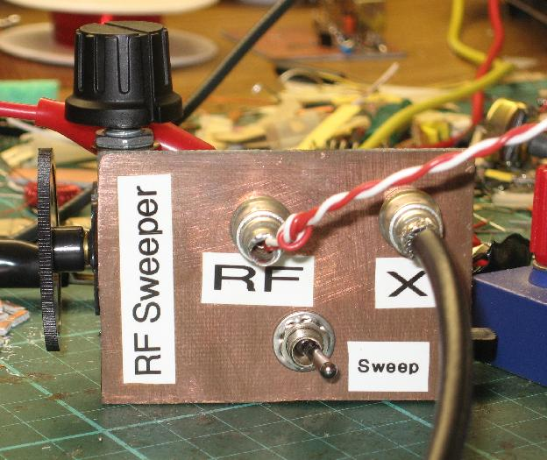
Рисунок 1.1 Міні ГКЧ для налагодження РЕА

Методика Застосування в Озброєнні

Радіолокаційні системи
У військових застосуваннях генератори коливання використовуються в радіолокаційних системах. Генератор обмітання дозволяє радіолокаційній станції змінювати частоту випромінюваного сигналу, що забезпечує виявлення і відстеження цілей на різних відстанях і з різними характеристиками. Це підвищує ефективність системи в умовах активного протидії [4].
Електронна боротьба
Генератори коливання застосовуються в системах електронної боротьби для створення перешкод та придушення сигналів противника. Змінюючи частоту сигналу обмітання, можна створювати широкий спектр перешкод, що ускладнює роботу ворожих радіолокаційних і комунікаційних систем [5].
Тестування та калібрування військових систем
Генератори коливання також використовуються для тестування та калібрування різних військових систем, зокрема радіоприймачів, передавачів і систем навігації. Вони дозволяють точно вимірювати частотні характеристики та налаштовувати обладнання для оптимальної роботи. Яскравим прикладом застосування в озброєнні даної системи є проект під назвою "Парасолька". Автор YouTube каналу "Porterlv" розробив унікальну технологію на основі генератора коливань. Його прилад,зображений на рисунку 1.2 , здатен впливати на ворожі Радіолокаційні сигнали, збивати дрони,виводити з роботи радари та багато іншого. Також автор співпрацює з авторами проекту "Антей Енерджі" (ТРО Лев), які також на основі простих радіодеталей збирають допоміжні прилади для допомоги нашому війську [6].
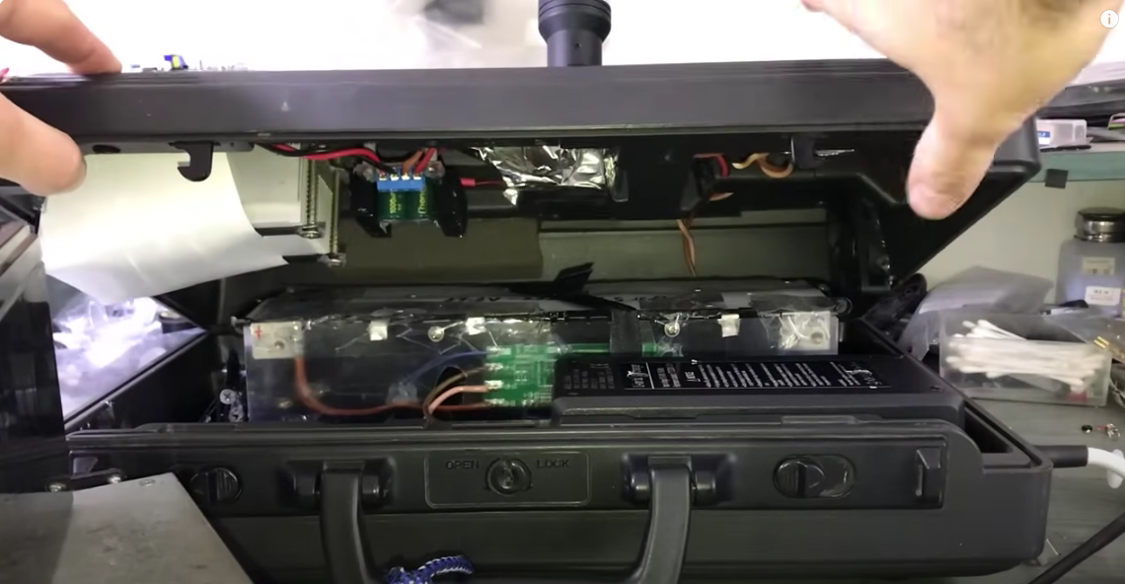
Рисунок 1.2 Глушилка для дронів на основі ГКЧ

Основний принцип роботи та Витоки розробки проекту
Вважаю за важливе при розробці приладу для проведення візуального тестування характеристик також зазначити і про витоки даного методу та витоки ідеї проекту .Допоможе нам в цьому підручник Професора Іванова Бориса "Осцилограф ваш помічник (Як працювати з Осцилографом)" [24]. Звідти ми можемо дізнатися детальні відомості про роботу самого Осцилографа та як за допомогою нього можна добиватися візуального відображення характеристик електронних приладів , а також у своїй наступній книзі "Осцилограф ваш помічник (Приставки до Осцилографу)"[23] ми можемо дізнатися про одні з перших приставних систем, які були розроблені як допоміжний прилад. Книги є додатком до легендарного журналу "Радіо". Оскільки книга написана досить давно, ми можемо детально розглянути принципи роботи та витоки і сьогоднішніх приладів, які використовуються для тестування. Отже почати хотілося би з невеликого історичного огляду. Історія появи осцилографів сягає 19 століття, коли вперше з'явилися електронно-променеві трубки. Перший осцилограф був аналоговим і використовував ТОС для відображення сигналу(Рисунок 1.3). З розвитком електронних пристроїв з'явилися цифрові осцилографи, які підвищили точність і функціональність.
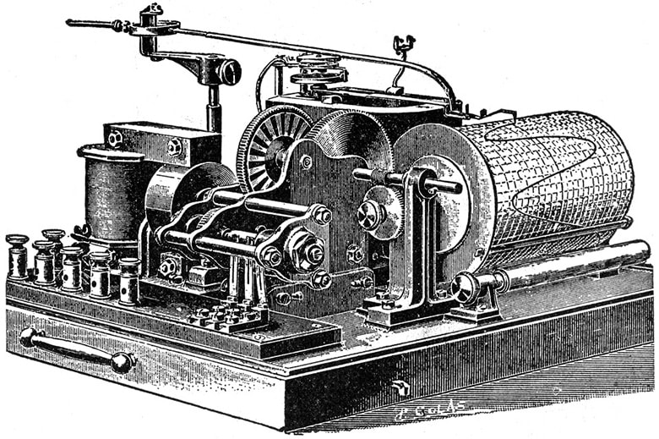
Рисунок 1.3 — Перший осцилограф

У наш час використовують більш новітні осцилографи які мають аналого-цифровий перетворювач (АЦП) для перетворення аналогового сигналу в цифровий. Цифрові осцилографи дозволяють зберігати, аналізувати і відтворювати сигнали з високою точністю. Вони мають кілька додаткових функцій: автоматичне вимірювання параметрів сигналу, зберігання даних, передача на комп'ютер.
Основною частиною осцилографу, як зазначає автор, звичайно є вертикальний підсилювач який підсилює сигнал для відображення на екрані. Він може мати регулювання посилення для адаптації до різних рівнів сигналу. Далі йде горизонтальний Підсилювач що керує горизонтальним відхиленням електронного променю, синхронізуючи електронний промінь із сигналом та відображаючи часову шкалу. Головною функцією є розгортка, що створює лінійне горизонтальне переміщення променю для відображення сигналу в часовій області. Звичайно джерело живлення, що забезпечує живлення всіх компонентів осцилографа.
Всі ці елементи можна побачити на структурній схемі осцилографа, що приведена на рисунку 1.4
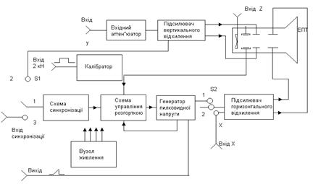
Рисунок 1.4 — Структурна схема Осцилографу

Основними Характеристиками Осцилографів є частотний діапазон, що визначає діапазон частот, які може вимірювати осцилограф. Важливо вибрати осцилограф з частотним діапазоном, відповідним вимірюваному сигналу. Наприклад, для вимірювання високочастотних сигналів потрібен широкосмуговий осцилограф. Чутливість, що визначає мінімальну амплітуду сигналу, яку може виміряти осцилограф. Висока чутливість важлива для вимірювання малих сигналів. Чутливість осцилографа зазвичай виражається в мілівольтах. Роздільна здатність, що включає дозвіл по вертикалі і горизонталі. Вертикальна роздільна здатність визначає кількість рівнів сигналу, які може відображати осцилограф, і зазвичай виражається в бітах (наприклад, для 8-розрядного осцилографа). Роздільна здатність по горизонталі визначає кількість точок даних, які осцилограф може збирати за одиницю часу. Смуга пропускання осцилографа, що визначає максимальну частоту сигналу, який може проходити через осцилограф без істотних спотворень. Смуга пропускання осцилографа повинна бути вище частоти вимірюваного сигналу, щоб не були втрачені важливі деталі сигналу. Шум і точність вимірювань приладів, що показує як осцилографи можуть піддаватися впливу шуму, який спотворює результати вимірювань. Для забезпечення точності вимірювань важливо правильно виконати калібрування з використанням малошумного осцилографа.

Підготовка до роботи з осцилографом включає підключення до джерела сигналу за допомогою високоякісних кабелів та з'єднань для мінімізації втрат. Потрібно вибрати відповідний тип пошуку (пасивний, активний, поточний), калібрувати осцилограф для точних вимірювань, перевіряти працездатність перед вимірюванням. Осцилограф дозволяє вимірювати напругу (постійну та змінну), частоту, аналізувати форму сигналу, вимірювати тривалість імпульсу, затримку та фазовий зсув. Інші можливості включають диференціальне вимірювання, вимірювання струму, спектральний аналіз. Осцилограф також допомагає виявляти аномалії та вирішувати проблеми в ланцюгах, а поради включають запобігання помилкам, належне зберігання та технічне обслуговування та методи підвищення точності вимірювань.

Осцилографи є важливим інструментом для аналізу електричних сигналів. Вміння працювати з осцилографами дозволяє ефективно діагностувати, тестувати і розробляти електронні схеми для забезпечення точності і надійності результатів. Навички роботи з осцилографами необхідно постійно вдосконалювати шляхом практики, навчання та освоєння нових технологій. Це дозволяє вам бути в курсі останніх розробок в області електроніки і забезпечувати високий рівень професійної діяльності.
У наступній частині "Осцилограф ваш помічник (Приставки до Осцилографу)" автор зосереджується на розширенні функціональності осцилографів за допомогою різних приставок. У книзі детально описуються типи приставок, їх функціональність, принципи роботи та методи використання. Також приділяє увагу і попереднику розроблюваному в цьому проекті приладу. Нижче коротко наведу про що йдеться в книзі
Для чого взагалі вигадали додаткові елементи, такі як приставки? Вони використовуються для розширення можливостей самих осцилографів, дозволяючи виконувати додаткові вимірювання, які неможливо виконати за допомогою стандартного осцилографа. Наприклад вимірювання специфічних сигналів, покращення роздільної здатності та точності, а також додавання нових функцій.
Які взагалі існують приставки? У книзі автор описує різні типи приставок, Наприклад
Дуже відомі нам всім пробники високої напруги, які дозволяють вимірювати високі напруги, недоступні для стандартних осцилографів.
Пробники струму, що перетворюють струм на напругу, яку може виміряти осцилограф.
Аналізатори спектру, які дозволяють аналізувати частотний склад сигналів.
та логічні аналізатори, що використовуються для аналізу цифрових сигналів.
Резюмуючи можна сказати що використання приставок дозволяє більш гнучко і точно аналізувати різні типи сигналів, підвищуючи ефективність і точність вимірювань.
Тепер детально опишемо кожен вид та як саме він працює:
Пробники високої напруги знижують високі напруги до рівнів, безпечних для вимірювання осцилографом. Це досягається за допомогою спеціальних схем, що містять резистивні або ємнісні дільники напруги.
Конструюються ці прилади так, щоб забезпечити безпеку та точность вимірювань. Вони використовуються у високовольтних системах, таких як силова електроніка та енергетика. Для забезпечення точності вимірювань пробники високої напруги повинні бути правильно калібровані. Це включає перевірку точності та налаштування дільників напруги.
Далі йдуть Пробники струму, їх принцип роботи зводиться до того, що вони перетворюють електричний струм на пропорційну напругу. Це досягається за допомогою шунтів або магнітних сенсорів, таких як струмові трансформатори. У книзі описуються різні типи пробників струму, включаючи пасивні шунти, активні пробники та струмові трансформатори. Кожен тип має свої особливості і застосування. Пробники струму використовуються для вимірювання змінного і постійного струму в різних схемах. Вони є незамінними для аналізу споживання струму та діагностики несправності.
Далі йде розділ до якого відноситься і наш прилад ,а саме Аналізатори спектру, які використовуються для аналізу частотного складу сигналів. Вони перетворюють тимчасову залежність сигналу на частотну залежність за допомогою методів, таких як наприклад швидке перетворення Фур'є (FFT). Розглядаються різні типи аналізаторів спектру, включаючи аналогові та цифрові моделі. Описуються їх можливості, такі як вимірювання гармонік, виявлення перешкод і аналіз сигналів у частотній області. Аналізатори спектру широко використовуються в телекомунікаціях, радіоелектроніці, аудіо і відео технологіях для аналізу спектральних характеристик сигналів.
Далі йде розділ до якого відноситься і наш прилад ,а саме Аналізатори спектру, які використовуються для аналізу частотного складу сигналів. Вони перетворюють тимчасову залежність сигналу на частотну залежність за допомогою методів, таких як наприклад швидке перетворення Фур'є (FFT). Розглядаються різні типи аналізаторів спектру, включаючи аналогові та цифрові моделі. Описуються їх можливості, такі як вимірювання гармонік, виявлення перешкод і аналіз сигналів у частотній області. Аналізатори спектру широко використовуються в телекомунікаціях, радіоелектроніці, аудіо і відео технологіях для аналізу спектральних характеристик сигналів.
Далі можна розглянути і сам прототип нашого приладу. Автор зазначає, що потібні приставки слугують для зняття амплітудно-частотної характеристики (АЧХ) приладів, це в свою чергу допомагає проводити візуальний контроль характеристик прилад розглянути налагоджувати їх смугу пропускання. Автор зазначає, що щоб мати уявлення про смугу пропускаються підсилювачем 3Ч частот, глибину регулювань тембру або інші частотні властивості звуковідтворювального пристрою, доводиться знімати амплітудно-частотну характеристику (АЧХ).
Методика відома - озброївшись генератором 3Ч та вольтметром змінного струму або вимірником виходу, контролюють рівень вихідного сигналу пристрою при зміні частоти вхідного. А потім за отриманими даними будують криву, за якою визначають і смугу частот, що пропускаються, і нерівномірність частотної характеристики, та ослаблення сигналу на певній частоті та інші потрібні параметри. Варто внести якісь доробки в той чи інший каскад підсилювача, змінити номінали деталей ланцюга зворотного зв'язку — і знову все спочатку. Процедура таких випробувань, звісно, ​​стомлива. Саме тому радіоаматори давно шукають способи візуального спостереження АЧХ.
Один з них - застосування генератора частоти, що хитається, що дозволяє "намалювати" на екрані осцилографа огинаючу АЧХ. У найпростішому розумінні генератор частоти, що коливається (ГКЧ) являє собою генератор з пристроєм, що дозволяє плавно змінювати ("качати") частоту вихідних синусоїдальних коливань в заданому діапазоні частот.
Подача таких коливань на вхід підсилювача буде рівноцінна ручній перебудові частоти генератора. Тому амплітуда вихідного сигналу 3Ч буде змінюватись в залежності від частоти вхідного в даний момент. А значить, на екрані осцилографа, підключеного до навантаження вихідного каскаду, можна спостерігати загальну АЧХ, складену з вершин синусоїдальних коливань різної частоти. "Качати" частоту генератора 3Ч у широкому діапазоні не так просто, тому ГКЧ на базі генератора 3Ч обростає безліччю каскадів. Як показує практика, дещо простіше виходить приставка до осцилографа, в якій коливання утворюються в результаті биття сигналів двох генераторів, що працюють на частотах сотні кілогерц. Причому один із генераторів у цьому випадку перебудовується, скажімо, пилкоподібною напругою генератора розгортки осцилографа, а інший працює на фіксованій частоті.
Використавши даний аналог приладу було розроблено і нашу приставку . В ній замість декількох генераторів, як зазначає автора використовується лише один Sweep ген в сукупності з підсилювачами та цифровими мікросхемами, які дозволяють оновити, здешевити та зменшити наш прилад.
Резюмуючи, можна зазначити основні тези для побудови майбутнього макету:
1. Sweep Генератор являє собою пристрій, який використовується для візуального спостереження амплітудно-частотної характеристики (АЧХ) підсилювачів та інших звуковідтворювальних пристроїв на екрані осцилографа. Це досягається за рахунок плавної зміни частоти вихідного сигналу генератора в заданому діапазоні.
2. Як саме відбуваються потрібні нам "Коливання" :
Sweep Ген має основний генератор, який створює електричні коливання на певній базовій частоті, тоді як допоміжний генератор забезпечує керування, модуляцію та стабілізацію частоти. Автор використовує в цьому випадку генератор ЗЧ, ми використовуємо генератор напруги .
3. Що ми маємо на увазі під "Коливаннями генератора":
В електричних генераторах коливання створюються завдяки зворотньому зв'язку в активних елементах, таких як транзистори або операційні підсилювачі, які працюють у поєднанні з пасивними компонентами (резистори, конденсатори, індуктори).Таким чином створюється "Коливальний контур". Основний елемент, який визначає частоту коливань, складається з індуктора (котушка) і конденсатора. Зворотній зв'язок забезпечує підтримку коливань на певній частоті. Сам зворотній зв'язок це коли частина нашого вихідного сигналу подається назад на вхід таким чином, щоб підтримувати постійні коливання. Це забезпечується правильним вибором фазових умов.
4. Як при цьому відбувається тестування РЕА?
Загалом розрізняють декілька видів таких тестувань. Для перевірте резонансні характеристики, а саме для сканування частотних діапазонів та виявлення резонансних частот у радіочастотних фільтрах, антенах та інших частотно-залежних компонентах.
Аналіз амплітудно-частотної характеристики (АЧХ) дозволяє визначити частотну характеристику пристрою або компонента шляхом застосування сигналів різних частот і вимірювання вихідної амплітуди.
Перевірка підсилювача, використовується для перевірки роботи підсилювача на різних частотах для визначення його коефіцієнта підсилення та стабільності роботи.
Перевірте модулятор і демодулятор, що допомагає тестувати схеми модуляції та демодуляції шляхом застосування колільного сигналу та аналізу вихідного сигналу.
Приведемо приклад одного з тестувань, а саме проведемо модуляцію:
SweepГен генерує основний сигнал з базовою частотою. Наприклад, хай це буде синусоїдальний сигнал зі сталою частотою 1 кГц. Трикутний сигнал з генератора трикутного напруги використовується для модуляції частоти основного сигналу ГКЧ. Наприклад, коли трикутний сигнал має амплітуду від 0 до 10 кГц,він може змінювати частоту основного сигналу від 1 кГц до 11 кГц вгору та вниз. На виході ГКЧ ми отримуємо синусоїдальний сигнал, частота якого змінюється відповідно до модулюючого трикутного сигналу. Наприклад, якщо трикутний сигнал зростає, частота синусоїдального сигналу також зростає, і навпаки.

Висновок
Приставки значно розширюють можливості осцилографів, дозволяючи виконувати більш точні і різноманітні вимірювання. Це важливо для професійного аналізу і діагностики електронних схем. Вибір відповідної приставки залежить від конкретного завдання і вимог до вимірювань. Важливо правильно налаштовувати і калібрувати приставки для забезпечення точності і надійності вимірювань.

Огляд аналогів пристрою на ринку

Розробку технічного завдання варто розпочати з огляду аналогів універсальних портативних зарядних пристроїв.
SURECOM SW-102 – Зовнішній вигляд SURECOM SW-102 зображений на рис.1.5
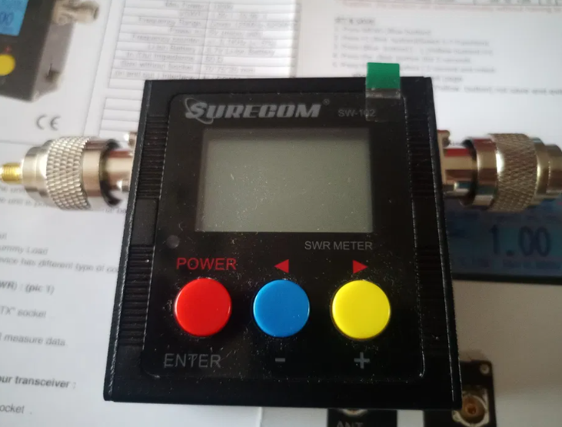
Рисунок 1.5 — SURECOM SW-102
На рисунку 1.6 показано проведення тестування потужності антени за допомогою SURECOM SW-102 відео якого показано на YouTube каналі «409shop409» [25]
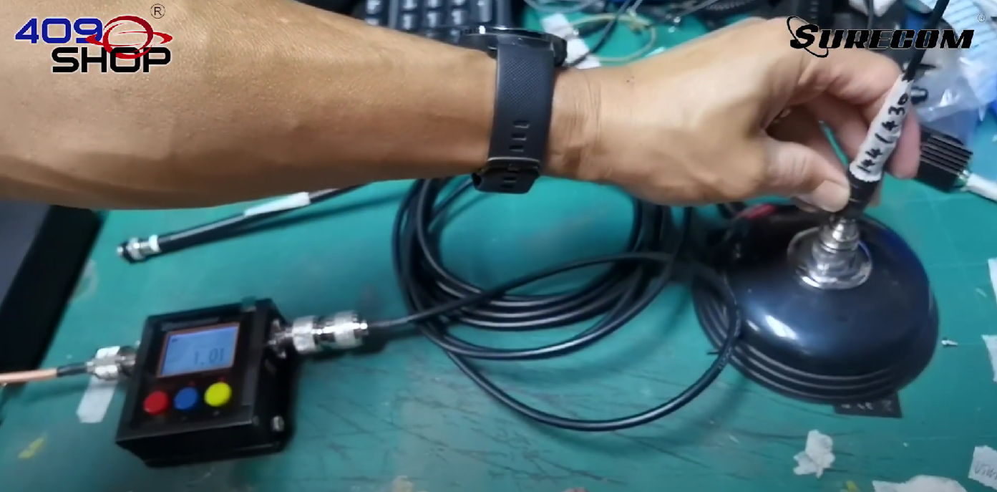
Рисунок 1.6 — Тестування Антени за допомогою SURECOM

Особливості SURECOM SW-102:
- Портативність;
- Діапазон частот: 125 - 525 MHz
- Потужність: 0-120 Вт +/-5% (На малих потужностях можлива похибка вимірювання)
- Automatic range switching;
Недоліки SURECOM SW-102:
- недовге тримання заряду;
- ціна від 2500 грн.;
- Має велику кількість скарг на неточність вимірювань та ненадійність конструкції;

NOOBECR MFJ-822 – Стаціонарний цифровий вимірювач потужності. Зовнішній вигляд NOOBECR MFJ-822 зображений на Рис. 1.6
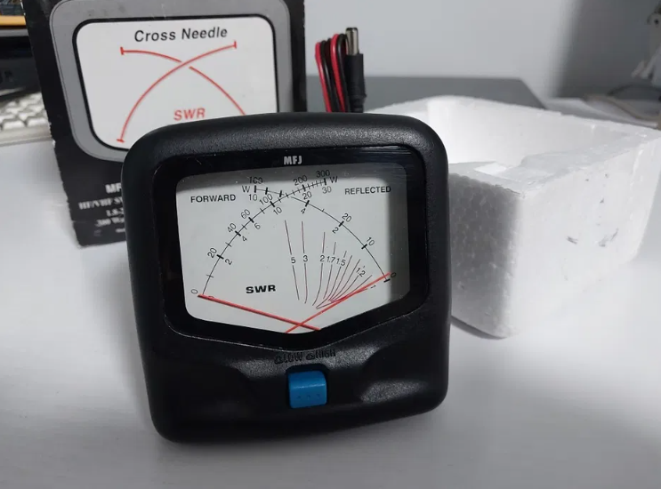
Рисунок 1.7 — NOOBECR MFJ-822
На рисунку 1.8 показано проведедення перевірки коефіцієнту стоячої хвилі (SWR) за допомогою NOOBECR
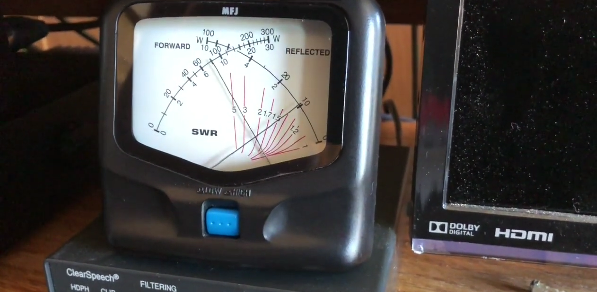
Рисунок 1.8 — Перевірка SWR

Особливості NOOBECR MFJ-822:
- Діапазон частот: 1,8 - 30 MHz;
- Потужність: 0-300 Вт +/-5%;
- Має простий в розумінні інтерфейс ;
Недоліки NOOBECR MFJ-822 :
- Також,як і попередній прилад ,має багато скарг на неточність вимірювань та на ненадійність конструкції;
- ціна від 2400 грн.;

Оскільки вищевказані аналоги є флагманами на існуючому ринку та не суттєво відрізняються від схожих за функціоналом приладів, можемо зробивши висновок спираючись на них.
Ознайомившись з аналогами можна зазначити дві основні проблеми цих пристроїв: ненадійність у конструкції та вимірах та неспівмірна ціна. Ці проблеми в подальшому і будуть вирішені в даній роботі.

Висновки розділу
Вивчаючи аналоги можна зробити кілька суттєвих висновків. Незважаючи на те, що ці пристрої є флагманами галузі та мають низку функцій, їм не вистачає двох ключових аспектів. Більшість аналізаторів стикаються з проблемами, пов’язаними з точністю вимірювання та механічною довговічністю — і те, і інше життєво важливо для професійного використання, де висока точність є важливою. Крім того, пристрої мають високу вартість, яка часто не відповідає якості їх функціонування. Ця подвійна перешкода є перешкодою для багатьох студентів або навчальних закладів, які бажають їх придбати. Враховуючи ці міркування, основна мета нашої роботи зміщується в бік розробки пристрою, позбавленого цих недоліків. Ми плануємо розробити прилад, який подолає будь-які проблеми з крихкістю конструкції, забезпечуючи точні вимірювання; все це пропонується за ціною, яка приваблива для нашого цільового ринку.

Вибір та обгрунтування схемотехнічного рішення

Розробка структурної схеми
В цьому розділі розроблена схема електрична структурна схема та її складові [7].
1.Однією з основних завдань цієї роботи є побудова блок-схеми. На рисунку 2.1 показана блок-схема Приставки для тестування РЕА.
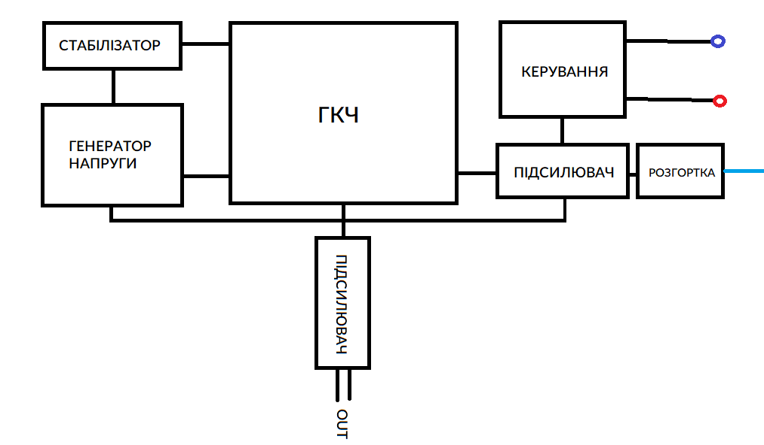
Рисунок 2.1 — Струкурна схема
Основні складові Структурної схеми :
Діапазон вимірюваних частот: Телевізійний ( 48-230 МГц)
- 1.Джерела живлення,що забезпечує ланцюг напругою 12В і струмом 1 mА ;
- Стабілізатор напруги, що керує струм ом через транзистор генератора, може бути реалізований за допомогою операційного підсилювача, який відстежує зміни напруги на виході генератора і регулює струм через транзистор для підтримки стабільної вихідної напруги.
- Підсилювач, що виконує функцію розв'язки між генератором і навантаженням, може бути збудований на операційних підсилювачах або транзисторах з відповідним схемотехнічним рішенням для забезпечення високої якості сигналу на виході. ;
- Основний генератор, що використовується для виконання головних функцій приладу, а саме вимірювання частоти, та інших параметрів сигналів. ;
- Генератор напруги для періодичної підзарядки конденсатора може бути реалізований за допомогою простого генератора на основі транзисторів і діодів, який забезпечить необхідну напругу і струм для ефективної підзарядки конденсатора. ;
- Додатковий підсилювач для виконання функції розгортки може бути зібраний на основі операційних підсилювачів або транзисторів з відповідним схемотехнічним рішенням для забезпечення якісного розгортання сигналу на виході.

Проведення тестування працездатності
Тестування нашого працездатності нашого майбутнього приладу прийнято було повести в середовищі Multisim Simulation. Створимо макет нашого приладу використавши елементи плати та їх аналоги. Метою тестування буде отримання Модуляції сигналу, як ми описали в пункті 2.2 Правильно розмістивши компоненти та підключивши осцилограф ми отримаємо потрібні нам коливання.
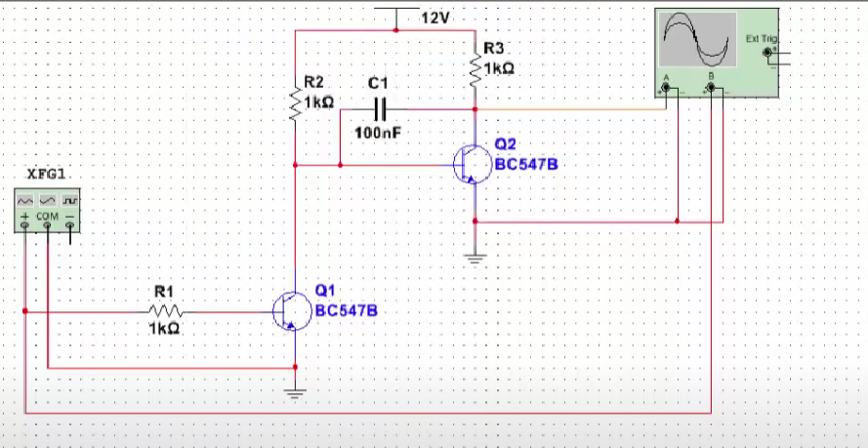
Рисунок 2.2 — Аналогова схема в середовищі Multisim
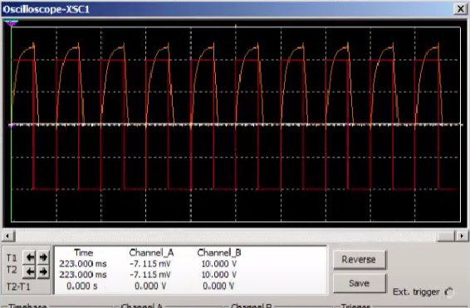
Рисунок 2.3 — Отриманий синусоїдальний сигнал

Розробка схеми електричної принципової
Після аналізу наявних на ринку аналогів з усіма недоліками і перевагами була запропонована і розроблена дана електрична схема ,яка зображена на рисунку 2.4 ,відповідно до структурної схеми і поставленим завданням [8].
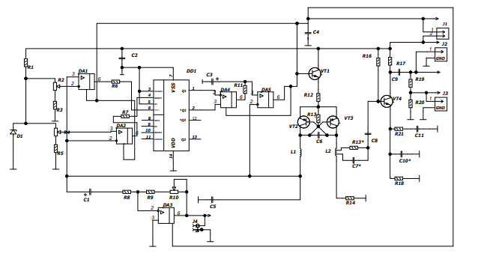
Рисунок 2.4 — Схема електрична принципова
Цю схему можна розділити на 5 принципових блоків, а саме::
- Sweep Ген ,зібраного на транзисторах VT1 VT3.
- Підсилювача ,на транзисторі VT4.
- Генератора напруження, зібраному на ел. DA1 , DA2 , DA4
- Стабілізатора току на мікросхемі DA5 і транзисторі VT2.
- Підсилювача на мiкросхемі DA3.

Схема складається з недорогих, легкодоступних компонентів, які можуть бути легко замінені в разі виходу пристрою з ладу. Дотримання цієї вимоги дозволить вам значно знизити кінцеву ціну пристрою [9].

Вибiр матеріaлу ДП та припою
PCB буде виготовлено зі скловолокна FR4 ГОСТ 34246-89. Цей тип дошки був обраний через доступну ціну, просте використання та дуже висока діелектрична міцність. До переваг можна віднести вологостійкість, термостійкість і легкість. Плату буде встановлено на спеціальній стійці та закріплено гвинтами Гвинти М3 . Припій SAC 300 series [SO 9453:2014] використовуватиметься для зварних компонентів [10].

Вибiр матеріалу корпусу
У якостi матеріалу корпусу обрано BL – сталь чорного кольору. Металевий корпус для радіоапаратури пофарбований красивою чорною фарбою, стійкою до подряпин і на ній не залишаються відбитки від пальців. BL304 володіє наступними фізичними і хімічними властивостями :
- щільність: 8 г/см³;
- відносне подовження: 40 – 60%;
- міцність на вигин: 215-240 МПа;
- міцність на стиск: 500-900 МПа;
- міцність на розрив: 500-700 МПа;
- модуль пружності при розтягуванні при 23°C: 100 ГПа;
- твердість по Брінеллю: 170-190 МПа;
- ударна в'язкість по Шарлі (з надрізом): 100-130 кДж / м2;
- теплостійкість за Мартенсом: 750 – 800 °C;
- температура розм'якшення: 1000 – 1500 °C;
- вологопоглинання: 0,05 %;
- максимальна температура при тривалій експлуатації: 750-800°C;
- діапазон робочих температур: 500-750°C;
- діелектрична проникність при частоті 106 Гц: 1-1,5;
- тангенс кута діелектричних втрат при частоті 106 Гц: (3 - 7) ∙ 10- 4;
- питомий об'ємний електричний опір: 7×1013 Ом / м;
- електрична міцність: 1,2-1,5 МВ/м;
- температура самозаймання: 1395°C.

Вибiр елементної бази
Після аналізу принципової схеми приставок для тестування аналогів, представлених на ринку, вибір елементної бази повинен грунтуватися на наступних критеріях:
- Бюджет;
- Надійність;
- Компактність.
Після розгляду безлічі варіантів вибір зупинився на найкращому за цими критеріями на даний момент.
Для формування Sweep Генератора було вирішено використовувати 2 біполярних транзистори (VT1,VT3) 2N3906 які показано на рисунку 2.5. 2N3906 є на сьогоднішній час флагманським та надійним вибором для різноманітних електронних проектів, де потрібен PNP транзистор з низькою потужністю. Він підтримує роботу на високій частоті ,а отже ідеально підходить для нашого приладу [11].

Рисунoк 2.5 — PNP Транзистор 2N3906
Технічні характеристики:
- Тип: PNP біполярний транзистор;
- Напруга колектора-емітера (Vce): 40 В;
- Сила струму колектора (Ic): 200 мА;
- Швидкість комутації: Висока;

Для керування та обробки даних з високою точністю та надійністю було вирішено використовувати мікросхему (DD1) CD4013 яка зображена на рисунку 2.6.
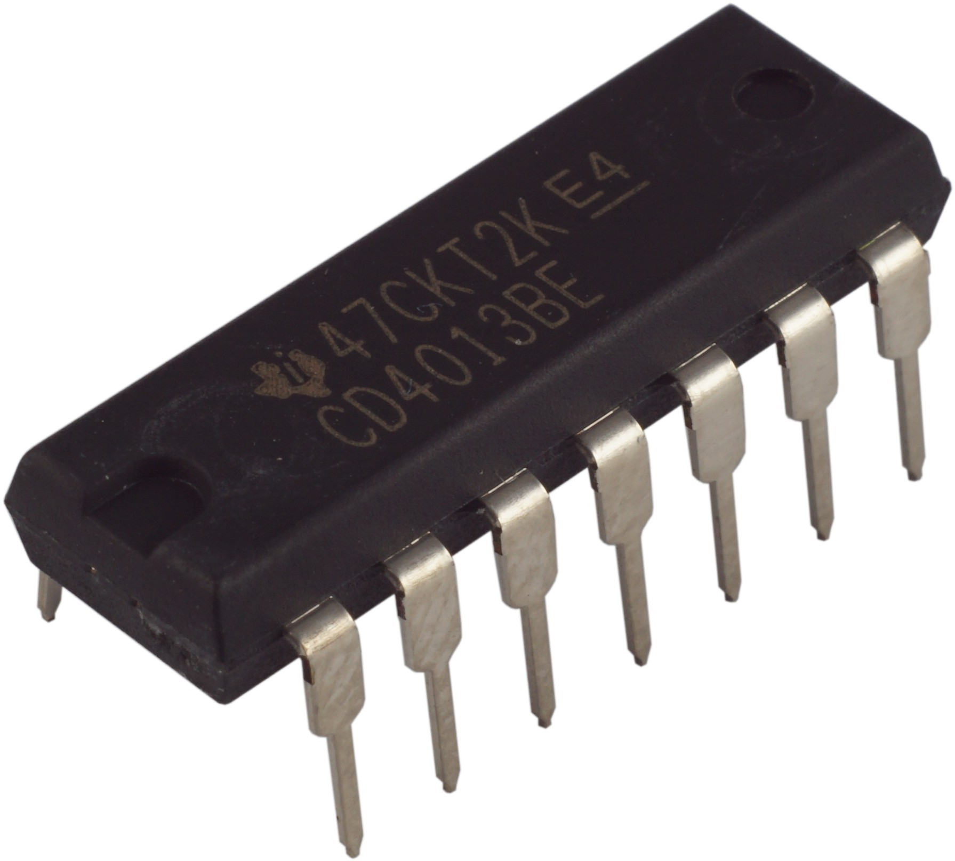
Рисунок 2.6 — Мікросхема CD4013
Цей тип мікросхем популярний серед інженерів-електронників для зберігання та обробки цифрової інформації. Він оснащений двома незалежними D- тригерами, входи яких можна встановити на 0 і 1, що дозволяє незалежно зберігати та контролювати стан кожного тригера.
Технічні характеристики:
- Живлення: 3-15 вольт;
- Кількість тригерів: 2 (D1 і D2);
- Вхід для встановлення 0 (CLR) і встановлення 1 (SET) для кожного тригера.

Для стабілізатора струму та підсилювача було вирішено використовувати біполярний транзистор 2SC1026 який зображено на рис 2.7. Транзистор має високу потужність розсіювання та високий струм колектора ,що робить його ідеальним вибором для використання в якості стабілізації.
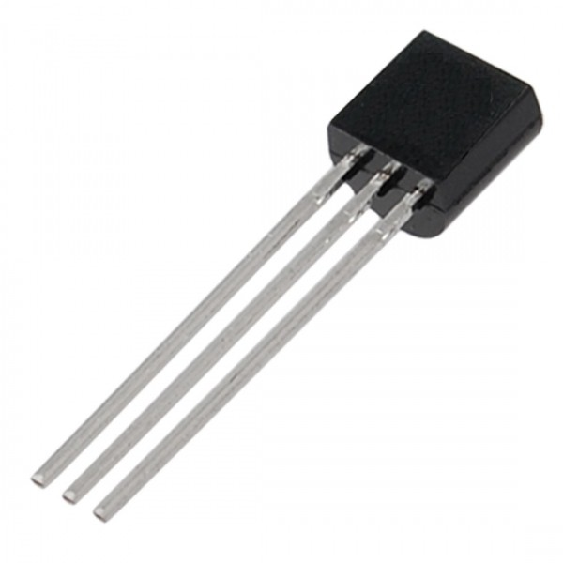
Рисунoк 2.7 — NPN Транзистор 2SC1026
Технічні характеристики:
- Полярність: NPN;
- Максимальна потужність(Pc): 40 W;
- Максимальна допустима напруга колектор-база (Ucb): 45 V;
- Максимально допустима напруга емітер-база (Ueb): 4 V;
- Максимальний постійний струм колектора (Ic): 3 A;
- Гранична температура переходу PN (Tj): 175 °C;
- Гранична частота коеф. передачi струму (ft): 375 МГц;
- Статичний коефіцієнт передачі струму (hfe): 20;

Використовується як "Варікап" діод та широко використовується у схожих схемах.
Стабілітрон 1N708 (VD1) , який зображено на рис. 2.8
Характеристики:
- Номінальне напруга стабілізації (Vz): 5.6 В
- Допустиме відхилення: ±10%
- Максимальна потужність: 250 мВт

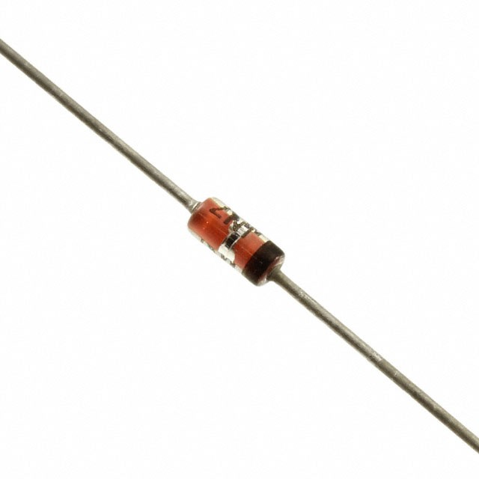
Рисунoк 2.8 — Стабілітрон 1N708
Потенціометр СП4-1 (R2,R4,R10) показано на рис. 2.9 Використовується в сукупності з ручкою керування
Характеристики:
- Термін придатності:15 років;
- Функціональна характеристика: А;
- Мінімальне напрацювання: 10000 год;

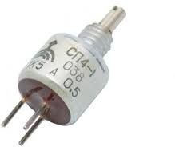
Рисунок 2.9 — Потенціометр
Металоплівкові Резистори RNF14FTD1K00 (R1,R3,R5,R6,R7,R8,R9,R11,R12,R13,R14,R15,R16,R17,R18,R19,R20,R21), які зображено на рис. 2.10
Характеристики:
- Максимальна робоча температура 70 °С;
- Максимальна робоча напруга 200 В;
- Максимальний допуск опору 100 Вт.

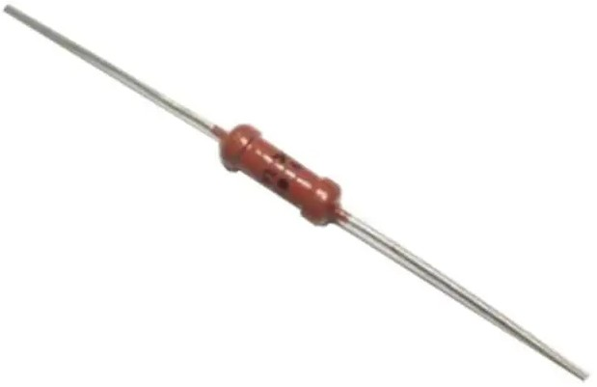
Рисунoк 2.10 — МПТ Резистор

Електролітичний Конденсатор (C1,C3) показано на рис. 2.11 [23].
Характеристики:
- Ємність: 1.0 мкФ (мікрофарад)
- Допустима допускна похибка ємності: ±20%
- Номінальна напруга: 500 В
- Тип корпусу: 1812 (4532 метричний)
- Тип матеріалу діелектрика: C0G (NP0)
- Температурний діапазон роботи: -55°C до +125°C
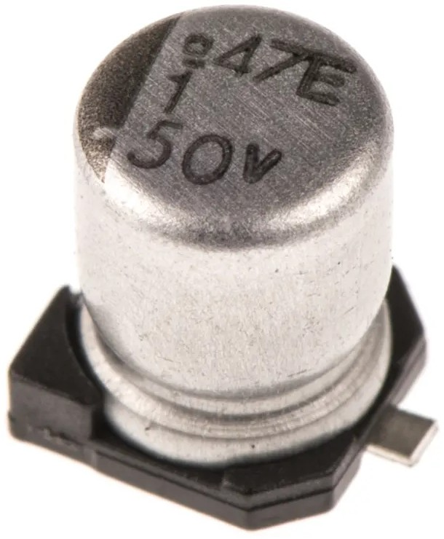
Рисунок 2.11 — Конденсатор EMVE50
Керамічний Конденсатор C0805C104K5RACTU (C2,C4,C5,C6,C7,C8,C9) який зображено на рис. 2.12 [23].
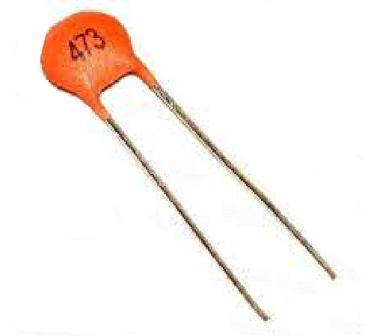
Рисунoк 2.12 — КД Конденсатор

Для підсилення сигналу та його подальшої обробки було вирішено використовувати Операційний Підсилювач MC1456 (DA1-DA5) яку зображено на рисунку 2.13.
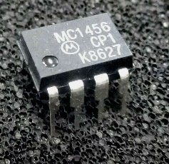
Рисунoк 2.13 — Операційний Підсилювач
Для виводу індуктивного навантаження було вирішено використовувати Катушки F-370P (L1,L2) які зображено на рисунку 2.14.

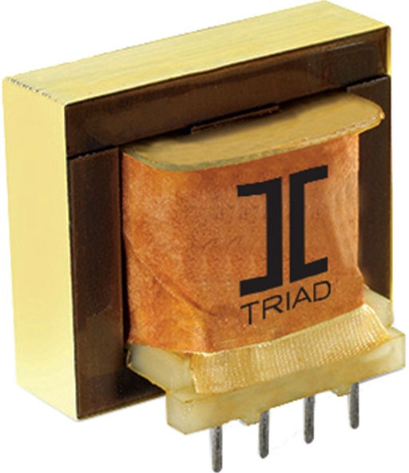
Рисунок 2.14 — Котушки F-370P

Для виводу сигналу на осцилограф було вирішено використовувати SMA конектор CONSMA (J4) який показано на рисунку 2.15.

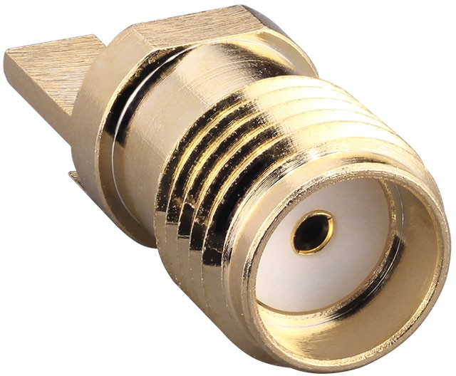
Рисунок 2.15 — CONSMA021.062-G

Для забезпечення живлення було вирішено використовувати двопіновий конектор DG306-5-15 (J1) який показано на рисунку 2.16.

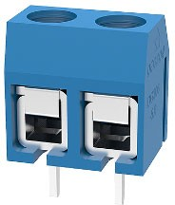
Рисунок 2.16 — 2-pin conector DG306-5-15
Для забезпечення виходу ВЧ сигналу було вирішено використовувати коаксіальний конектор 2016504(J2,J3) які зображено на рисунку 2.17.
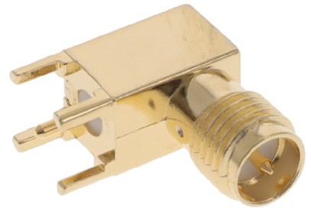
Рисунок 2.17 — CC 2016504

Висновок
У цьому розділі було розроблено структурну схему пристрою, проведено тестування його працездатності, та створено електричну принципову схему. Було обрано матеріали для друкованої плати та припою, визначено оптимальний матеріал корпусу, а також підібрано відповідну елементну базу. Усі ці кроки забезпечили ефективність, надійність і відповідність пристрою сучасним технічним вимогам.

ПРОектування конструкції пристрою

Визначення габаритів друкованої плати та її розмірів
Щоб визначити площу плати, необхідно окремо розрахувати мінімальну площу, відповідну всім елементам кожної сторони, тобто загальну площу поверхні кріплення і вихідних елементів. Таким чином, ми обчислюємо площу всіх елементів відповідно до рівняння [12].

S_{п}=S_{мг}+1,5 S_{сг}+2 S_{вг}+S_{кр} , (3.1)
де:
- S_{(мг)} – площа елементів малого розміру;
- S_{(сг)} – площа елементів середнього розміру;
- S_{(вг)} – площа елементів великого розміру;
- S_{(кр)} – площа елементів кріпильних .
Для цих розрахунків беремо елементи з таблиці 3.1.
Таблиця 3.1 – Площа компонентів
Компонент | Площа одного ел. (мм²) | Кількість ел. | Площа усіх ел. (мм²)
PNP Транзистор 2N3906 | 37 | 2 | 74
NPN Транзистор 2SC1026 | 37 | 2 | 74
Мікросхема CD4013 | 185 | 1 | 185
Стабілітрон 1N708 | 25 | 1 | 25
Потенціометр СП4-1 | 65 | 3 | 195
МПТ Резистор 100 Ohm | 40 | 18 | 720
Конденсатор 1.0 мкф | 35 | 2 | 70
Конденсатор КД | 30 | 7 | 21
Оп. Підсилювач MC1456 | 405 | 2 | 810
Котушки F-370P | 250 | 2 | 500
Конектор CONSMA | 140 | 1 | 140
Конектор DG306-5-15 | 145 | 1 | 145
CC 2016504 | 210 | 2 | 420
Кріпильні елементи | 100 | 4 | 400

З табл. 3.1 отримуємо, що сума площі елементів — 7442 мм2.

Компіляція проєкту
Для створення друкованої плати необхідно провести компіляцію схеми. Результат першої компіляції наведений на рис. 3.1.
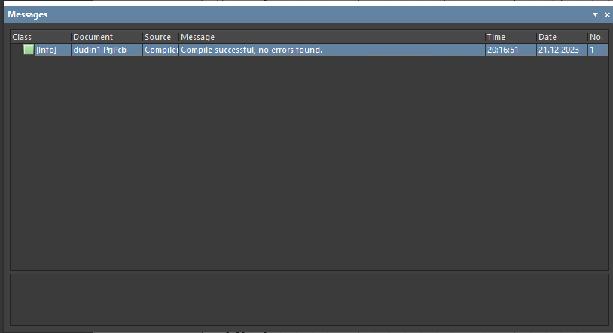Рис. 3.1 Результат першої компіляції
Перша компіляція вдала. Тому немає необхідності виправити помилки ідентифіковані програмою Altium Designer. Після успішної компіляції проєкту можемо переходити до створення файлу друкованої плати.

СТВОРЕННЯ ДРУКОВАНОЇ ПЛАТИ
Імпортуємо в файл PCB результат компіляції проєкту (Рис. 3.2).
Результат додавання компонентів в PCB 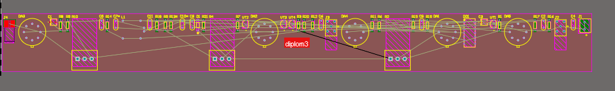Рис. 3.2 Результат додавання компонентів в PCB

Відповідно до результатів виконання Практичної 3 «Розрахунок мінімальної площі та вибір форми плати» — задаємо та вирізаємо контур плати з розмірами 74x144 (Рис. 3.3).
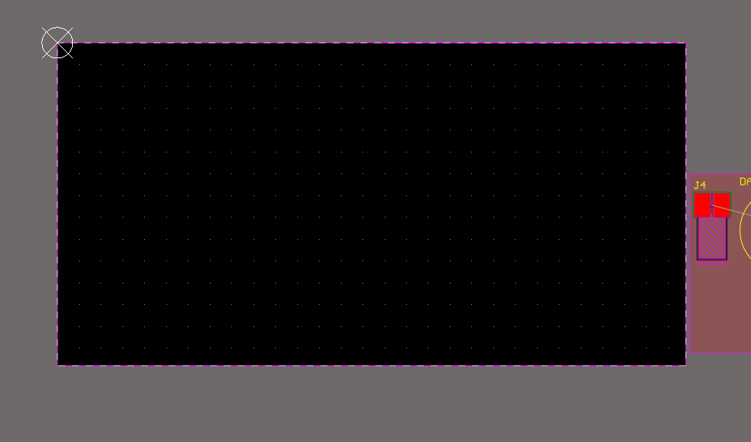
Рис. 3.3 Контур Плати

LAYER STACK
Відповідно до Практичної 4 «Аналіз з точки зору технолога та розрахунок ширини провідника» обрано матеріал FR4 35/35 1.5. Вносимо параметри матеріалу в Layer Stack Manager (Рис. 3.4).
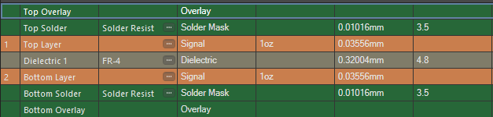
Рис. 3.4 Вносимо параметри матеріалу в Layer Stack Manager
Наступним кроком є налаштування правил трасування.
DESIGN RULES
Відповідно до проекту у нашій схемі передбачено наступні основні ланцюги 2 основні класи ланцюгів це ланцюг Живлення та сигнальний. На рисунках 3.5 — 3.9 показані основні налаштування,проведені для трасування плати в програмі Altium Designer.
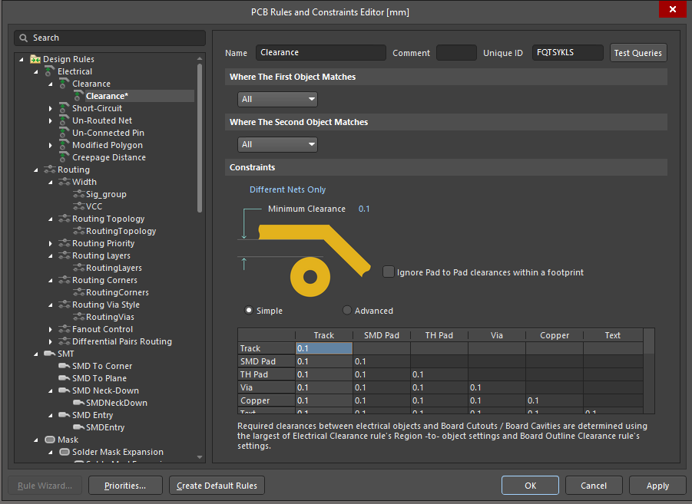
Рис.3.5 Відстань між ДЕ
Ця відстань використовується для задання мінімальної відстані між об'єктами (ДЕ - друкованими елементами)
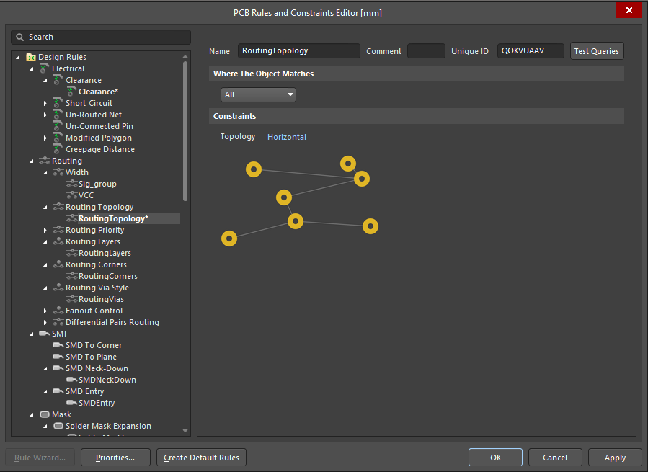
Рис. 3.6 Зв'язки між падами
Оскільки плата має вигляд прямокутника, то для зручності було обрано Горизонтальне розташування зв'язків.(Рис. 3.6)
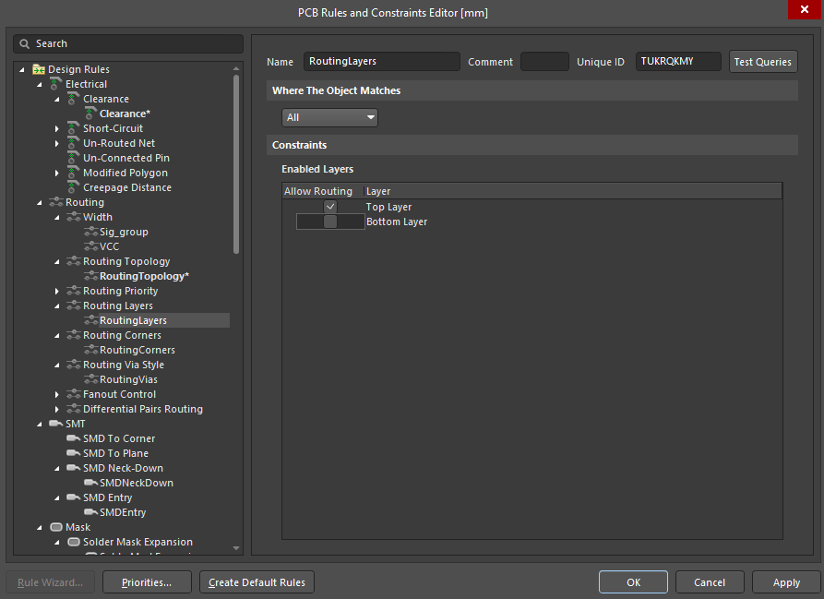
Рис. 3.7 Шари трасування
Трасування в Bottom шарі не передбачувано
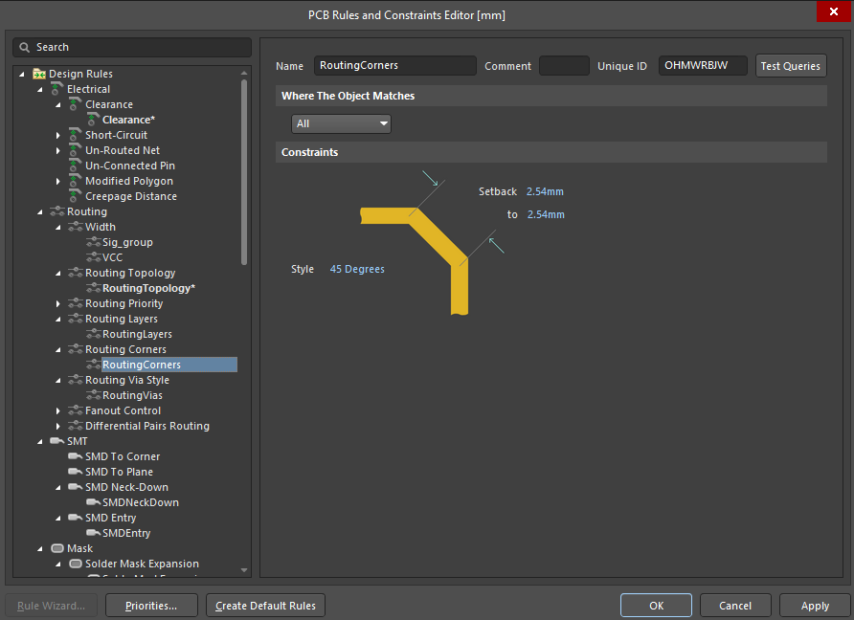
Рис. 3.8 Кути маршрутизації
Для більшої зручності обрано варіант 45 градусів
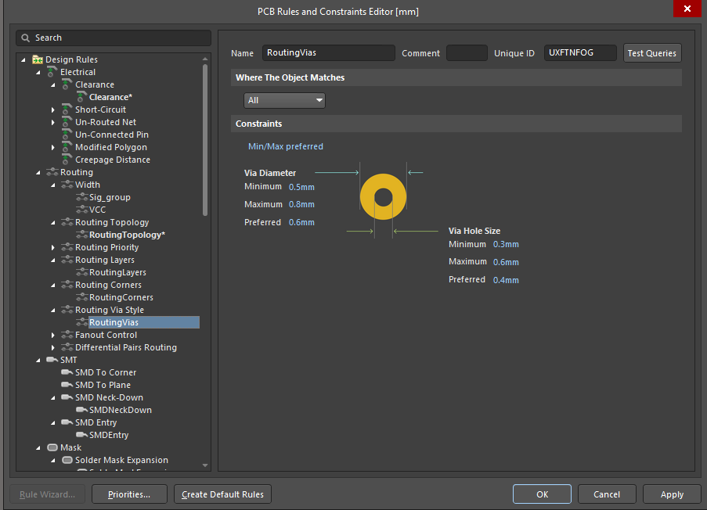
Рис. 3.9 RoutingVias
Всі налаштування ми вносимо орієнтуючись на популярного виробника ДП Multi-CB,тобто які параметри при виготовленні ДП підтримує цей виробник

Трасування друкованої плати
У Програмі Altium Designer для створення друкованих плат ми створили 3D-модель відповідно до схеми і відтворили її. Відповідно до розрахунку площі, наведеного попередньому абзаці, виберіть розміри плати, тобто 100мм х 72мм. Далі було проведено доріжк та трасування плати. Вигляд проведення трас у верхньому шарі показано на рисунку 3.26
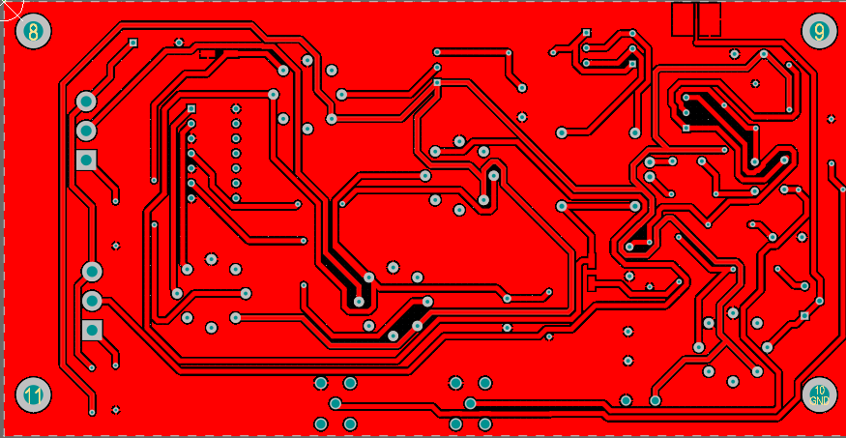
Рисунок 3.10 — Верхній шар трасування (Top Layer)
Нижній шар трасування не використовується в даній схемі ,адже на нижньому шарі немає об'єктів для виводу. Після побудови плати ми приступили до перевірки її на помилки та можливі похибки які здатна виявити програма Altium Designer, задовільний результат після проходження тесту на помилки показано на рис. 3.27.
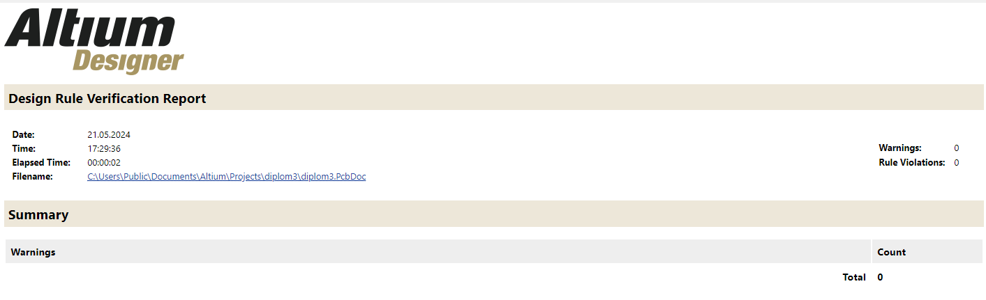
Рисунок 3.11 — Перевірка на наявність помилок
Після проведення перевірки плати, вона здобула остаточний вигляд як показано на рисунках 3.12, 3.13.

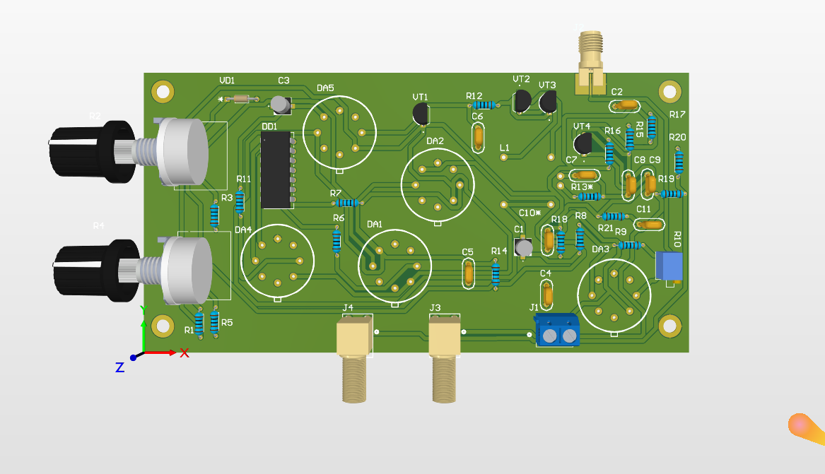
Рисунок 3.14 — Остаточний вигляд плати зверху

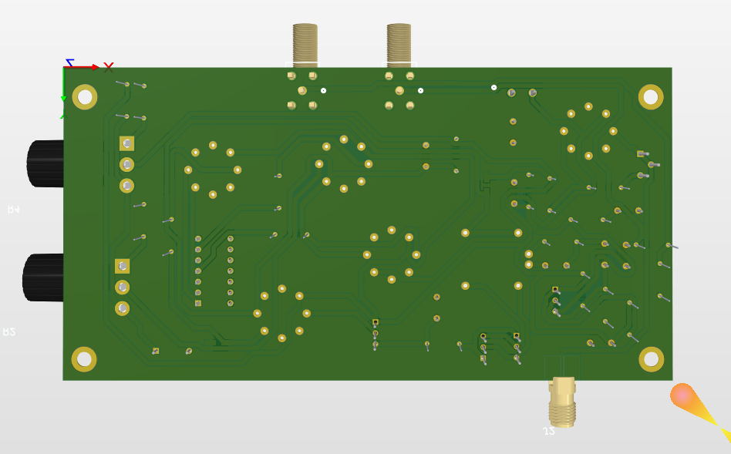
Рисунок 3.15 — Остаточний вигляд плати знизу

Далі плата була експортована у STEP модель, для можливості побудови реалістичного корпусу в SolidWorks середовищі[15].

Проeктування корпусу приладу

Корпус майбутньої Приставки для тестування РЕА має відповідати даним вимогам:
Опис: невеликого розміру пристрій у металевому корпусі для надійності, з можливістю легкого розбору та подальюшого налаштування. Широкий діапазон вимірюваних частот, легка регуляція напруги живлення та діапазону частот шляхом ручок керування. Для комфорту та безпеки користувача буде нанесено максимально точне та детальне маркування кожного елементу приладу [16].
На рисунку 3.16 показана Ескізна пропозиція приладу
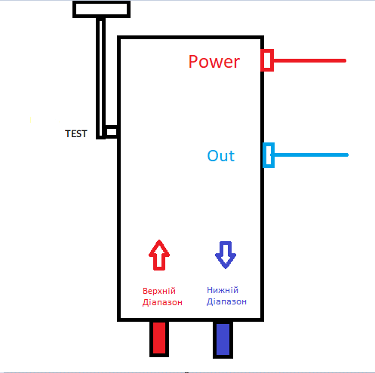
Рисунок 3.16- Ескізна пропозиція
Специфікація Корпусу
В якості матеріалу корпусу обрано BL – сталь цорного кольору. Металевий корпус для радіоапаратури пофарбований сірою цорною фарбою, стійкою до подряпин, і на ній не залишаються відбитки пальчів [17]. З урахуванням усих вимог, було створено корпус в програмі SolidWorks. На рис. 3.17 можна побачити корпусу зверху.

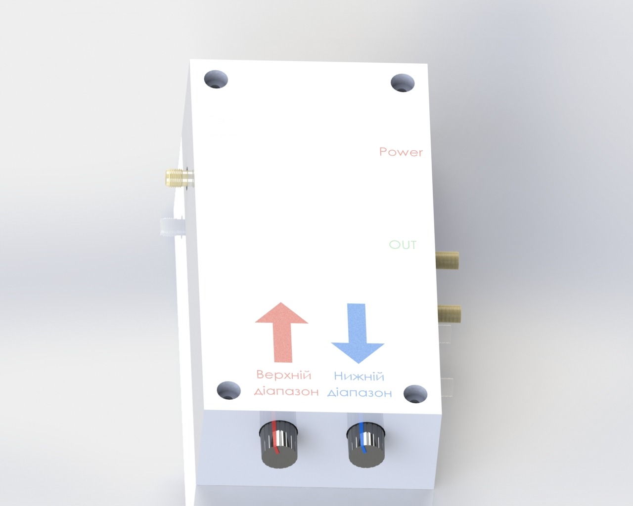
Рисунок 3.17 — Вигляд корпусу зверху
Для полегшення використання ручок для зміни діапазону покриття було нанесено певне гравiювання біля кожної з ручок відповідно до Ескізної пропозиції .Також гравіювання було нанесено на порти живлення, виходу та тестового порту. Вигляд пристарою з правої та лівої сторони Рис. 3.18,3.19.
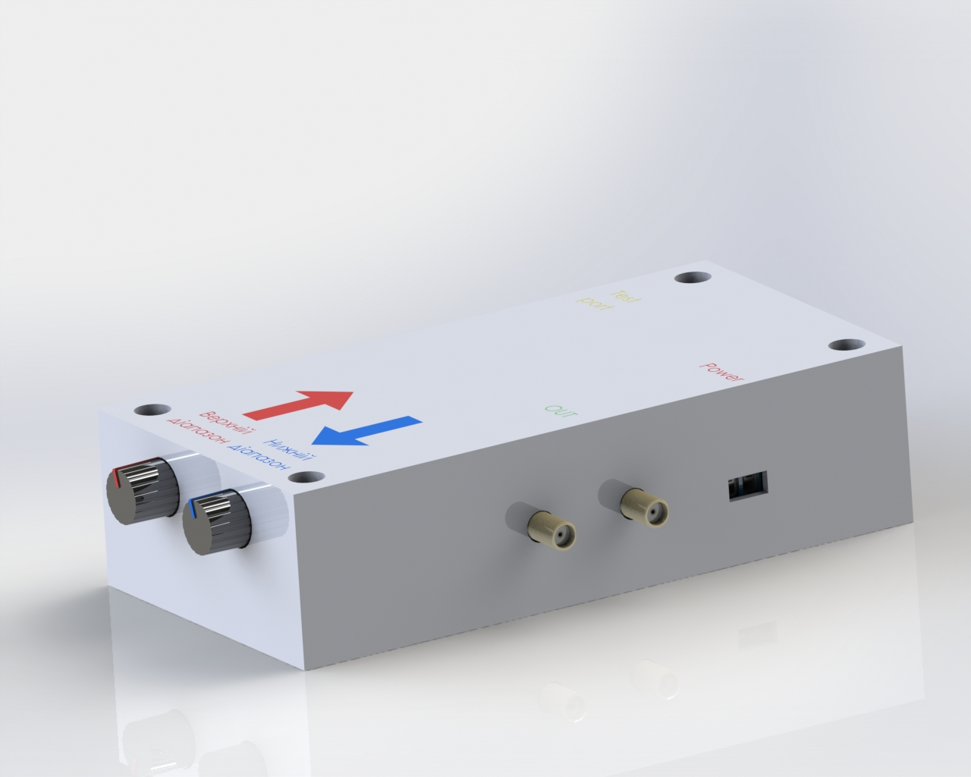
Рисунок 3.18 — Вигляд пристрою справа
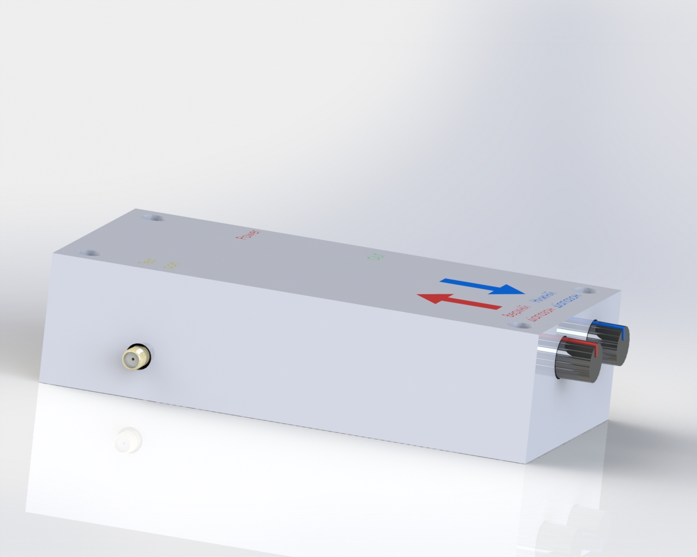
Рис.3.19 Вигляд пристрою зліва
Корпус був розроблений відповідно розміру ДП та у відповідності до її функціоналу. Плата буде кріпитися до корпусу нарізними гвинтами. На Рис. 3.20, 3.21, 3.22, 3.23 розміри корпусу та відстань між елементами кріплення
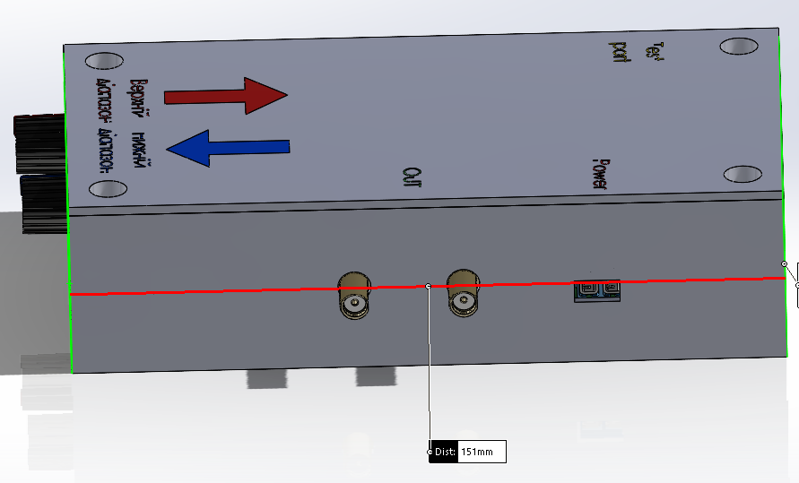
Рис. 3.20 Довжина пристрою
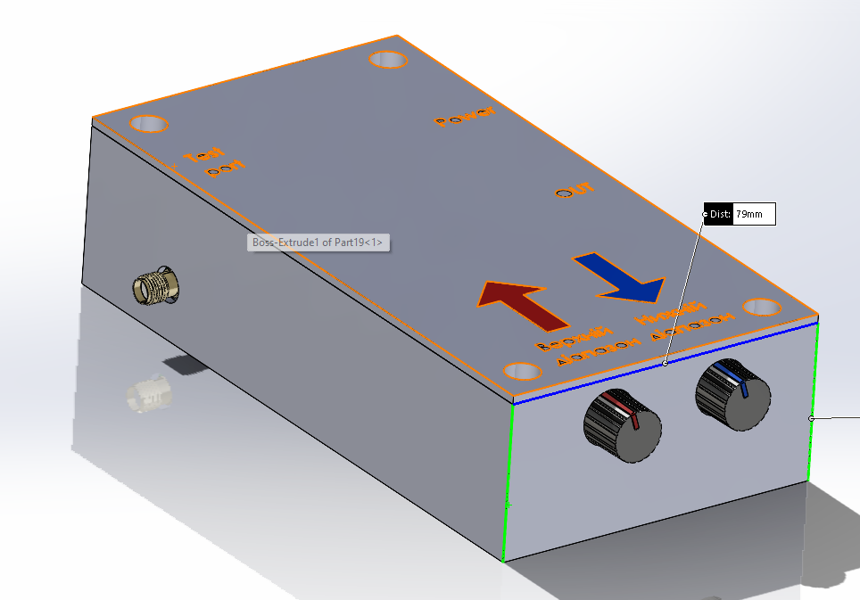
Рис. 3.21 Ширина пристрою

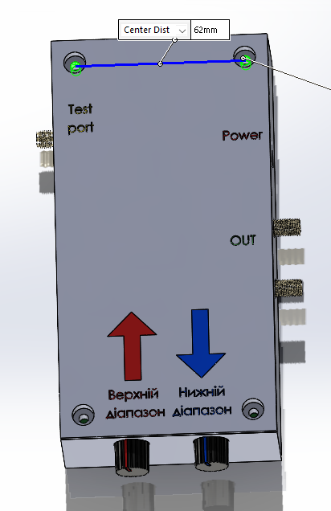
Рис. 3.22 Відстань між центрами отворів пристрою Горизонтальними
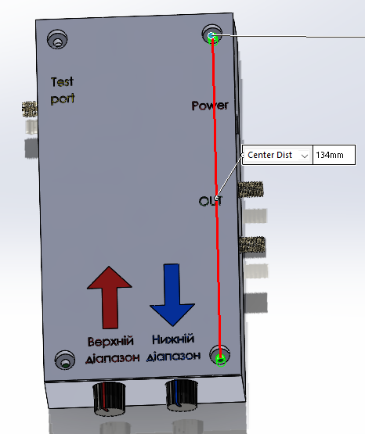
Рис. 3.23 Відстань між цеентрами отворів пристрою Вертикальними

Висновки
В даній дипломній роботі було розроблено пристрій для тестування РЕА. Який можливо використовувати як стаціонарно так і мобільно.
У першому розділі було проведено огляд аналогів на ринку, проаналізовано їх переваги та недоліки. Виявлено дві основні проблеми цих пристроїв: недостатня мобільність використання, обмежений бюджет та ненадійність використання. Також був проведений аналіз технічних характеристик, в результаті якого було визначено, який пристрій слід створити.
У другому розділі була розроблена структурна схема пристрою, за допомогою якої була розроблена ЕП-схема та вибрана необхідна елементна база. Рівнозначно було розроблено пристрій зручного корпусу для щоденного використання. У результаті було прийнято рішення використовувати готові модулі деяких компонентів, а також було обрано матеріал для корпусу.
У третьому розділі проведено розрахунок площі плати. Проектування друкованої плати виконано в середовищі Altium Designer. Автоматичне трасування було здійснено, виявлені помилки було виправлено самостійно. У середовищі SolidWorks був розроблений корпус з усіма елементами керування та індикаціями пристрою.

Перелік джерел посилання
- Генератор коливальної частоти в засобах РЕБ [Електронний ресурс]: інформація про ресурс, - Режим доступу:http://gsmsignal.in.ua/anti-dron-obladnannya/generator-kachayushhejsya-chastoty- v-zasobax-reb.html - Назва з екрану.
- Alan's Lab. (n.d.). Alan's Lab. Retrieved from [Електронний ресурс]: інформація про ресурс, - Режим доступу: /http://www.vk2zay.net/article/93
- Проект "Парасолька" - широкополосна глушилка дронів [Електронний ресурс]: інформація про ресурс, - Режим доступу: https://www.youtube.com/ watch?v=QxvYQNKGn30&t=826s – Назва з екрану.
- Електронний фонд ГОСТ 15150-69 // packtech.com.ua [Електронний ресурс]. – Режим доступу: https://packtech.com.ua/files/GOST.15150-69.pdf – Назва з екрану.
- Електронний фонд ГОСТ 23216-78 // dnaop.com [Електронний ресурс]. – Режим доступу: https://dnaop.com/html/75328/doc-ГОСТ_23216-78 – Назва з екрану.
- Електронний фонд ГОСТ 30773-2001 // vsegost.com [Електронний ресурс].– Режим доступу: https://vsegost.com/Catalog/67/6712.shtml – Назва з екрану.
- PNP Транзистор 2N3906 [Електронний ресурс] : інформація про ресурс, - Режим доступу: https://www.snapeda.com/parts/2N3906/ STMicroelectronics/datasheet/– Назва з екрану.
- Мікросхема CD4013 [Електронний ресурс] : формація про ресурс, -Режим доступу: https://www.snapeda.com/parts/CD4013BCN/ON/datasheet/ – Назва з екрану.
- NPN Транзистор 2SC1026 [Електронний ресурс] : інформація проресурс, – Режим доступу:https://alltransistors.com/ru/adv/pdfview.php? doc=2sc1027.pdf&dire=_jmnic
- Стабілітрон 1N708 [Електронний ресурс]: інформація про ресурс, – Режим доступу: https://pdf1.alldatasheet.com/datasheet-pdf/view/447399/ NJSEMI/1N708.html – назва з екрану.
- СП4-1 [Електронний ресурс]: інформація про ресурс, – Режим доступу:https://blackchip.com.ua/rezistori/potenciometr-sp4-1-22k-0-5vt/ – Назва з екрану.
- МПТ Резистор [Електронний ресурс]: інформація про ресурс, – Режим доступу: https://1wire.com.ua/100-om-0-25vt-1-rezistor-metalloplenochnij.html – Назва з екрану.
- Конденсатор 1.0 мкф [Електронний ресурс]: інформація про ресурс, – Режим доступу: https://kz.rsdelivers.com/product/chemi-con/emve500ada1r0md55g/chemi-con-1μf-aluminium-electrolytic-capacitor-50v/7568112P – Назва з екрану.
- КД Конденсатор [Електронний ресурс]: інформація про ресурс, – Режим доступу:https://ru.findic.com/price/uwx1h010mcl1gb-KerXkq3Qj.html – Назва з екрану.
- Операційний Підсилювач [Електронний ресурс]: інформація про ресурс, – Режим доступу: https://standart-pribor.com.ua/product/k140ud6-mikroskhema/– Назва з екрану.
- F-370P [Електронний ресурс]: інформація про ресурс, – Режим доступу:https https://www.alldatasheet.com/datasheet-pdf/pdf/367101/MOLEX4/ F-370-58.html – Назва з екрану.
- CONSMA021.062-G [Електронний ресурс]: інформація про ресурс, Режим доступу:https://eu.mouser.com/datasheet/2/418/9/ LNNC_S_A0009901689_1-3237776.pdf – Назва з екрану
- DG306-5-15 [Електронний ресурс]: інформація про ресурс, – Режим доступу: https://www.snapeda.com/parts/DG306-5.0-02P-11-00A(H)/Degson/ datasheet/ – Назва з екрану.
- CC 2016504 [Електронний ресурс]: інформація про ресурс, – Режим доступу https://www.digikey.be/en/products/detail/te-connectivity-ampconnectors/2016504-1/10466319 – Назва з екрану.
- Іванов Б. Осцилограф ваш помічник (приставки до осцилографу) / Борис Іванов. [Електронний ресурс]: інформація про ресурс, – Режим доступу:https://royallib.com/book/ivanov_boris/ostsillografvash_pomoshchnik_pristavki_k_ostsillografu.html – Назва з екрану.
- Іванов Б. Осцилограф ваш помічник (Як працювати з осцилографом) / Борис Іванов. [Електронний ресурс]: інформація про ресурс,–Режимдоступу: https://royallib.com/book/ivanov_b/ostsillografvash_pomoshchnik_kak_rabotat_s_ostsillografom.html
- 409shop409 - How to Use SW102 Funtion [Електронний ресурс]: інформація про ресурс, – Режим доступу:
https://www.youtube.com/watch?app=desktop&v=5BKwjWZMXBs
-Назва з екрану.

ДОДАТОК А. ТЕХНІЧНЕ ЗАВДАННЯ

1. Назва КР, шифр і підстава для виконання КР
1.1 Назва виробу:
Приставка для тестування радіоелектронної апаратури.
1.2 Підстава для виконання:
Затверджені наказом по університету від «29» травня 2024 р. №2178-с
2. Виконавці:
Дудін В. Ф., РЕ-01
3. Мета виконання КР і призначення продукції
3.1 Мета виконання:
Метою розробки є створення компактного, економічного та надійного пристрою для тестування радіоелектронної апаратури. Пристрій має бути невеликих розмірів для зручного транспортування і використання в різних умовах. Це досягається за рахунок використання сучасних мікроконтролерів та інтегрованих схем, які об'єднують кілька функцій в одному корпусі. Економічність забезпечується використанням доступних за ціною компонентів, що знижує загальну вартість виробництва. Надійність пристрою досягається завдяки ретельному вибору високоякісних компонентів та забезпеченню відповідності пристрою стандартам якості.

3.2 Призначення продукції:
Приставка для тестування радіоелектронної апаратури призначена для проведення діагностики, перевірки та оцінки робочих характеристик різноманітних радіоелектронних пристроїв. Вона дозволяє виявляти несправності, перевіряти параметри сигналів, оцінювати функціональність компонентів та систем, а також проводити різноманітні тестування для забезпечення якісної роботи апаратури. Така приставка є незамінним інструментом для інженерів, техніків та розробників, які займаються обслуговуванням, ремонтом та створенням радіоелектронних пристроїв.
4. Склад продукції
Система складається з:
- Центральний модуль, що включає всі необхідні електронні компоненти для проведення тестування радіоелектронної апаратури
- Механічні або електронні елементи для управління функціями приладу.
- Комплексний документ, що містить повний опис функціональних можливостей приладу, методи його використання, технічні характеристики та рекомендації з безпеки.
5. Технічні вимоги
5.1 Вимоги призначення комплексу
- Комплекс повинен мати можливість виконання спектру тестів для діагностики радіоелектронної апаратури.
- Пристрій повинен бути компактним і легким для зручного транспортування та використання.
- Використання доступних за ціною компонентів для зниження загальної вартості виробництва та обслуговування.
- Використання високоякісних компонентів для забезпечення тривалої експлуатації пристрою без частих поломок
- Інтуїтивно зрозуміле маркування користувача для швидкого та ефективного налаштування та проведення тестів
- Наявність детальної інструкції з експлуатації, яка містить покрокові інструкції для користувача, технічні характеристики, схеми підключення та рекомендації з безпеки

6. Стадії та етапи проекту
- Написання ТЗ та його аналіз;
- Огляд технології аналогів приладу;
- Проектування системи;
- Розробка прототипу;
- Тестування та випробовування;
- Оформлення текстової та графічної документації;
7. Порядок приймання проекту
При завершенні проекту подається пояснювальна записка, в якій має бути зазначаено:
1. Обгрунтування доцільності використання візуальної розгортки як підходу до тестування РЕА.
2.Основний принцип роботи системи, а також вибір необхідного обладнання відповідно до п.5.
3. Розробка прототипу ;
4. Перевірка працездатності приладу;
5.Розробка необхідних конструкторських рішень для повної реалізації проєкту;
Також подається ілюстративний матеріал та креслення. Захист проекту проводиться публічно в установленого порядку.

Додаток а. Специфікація

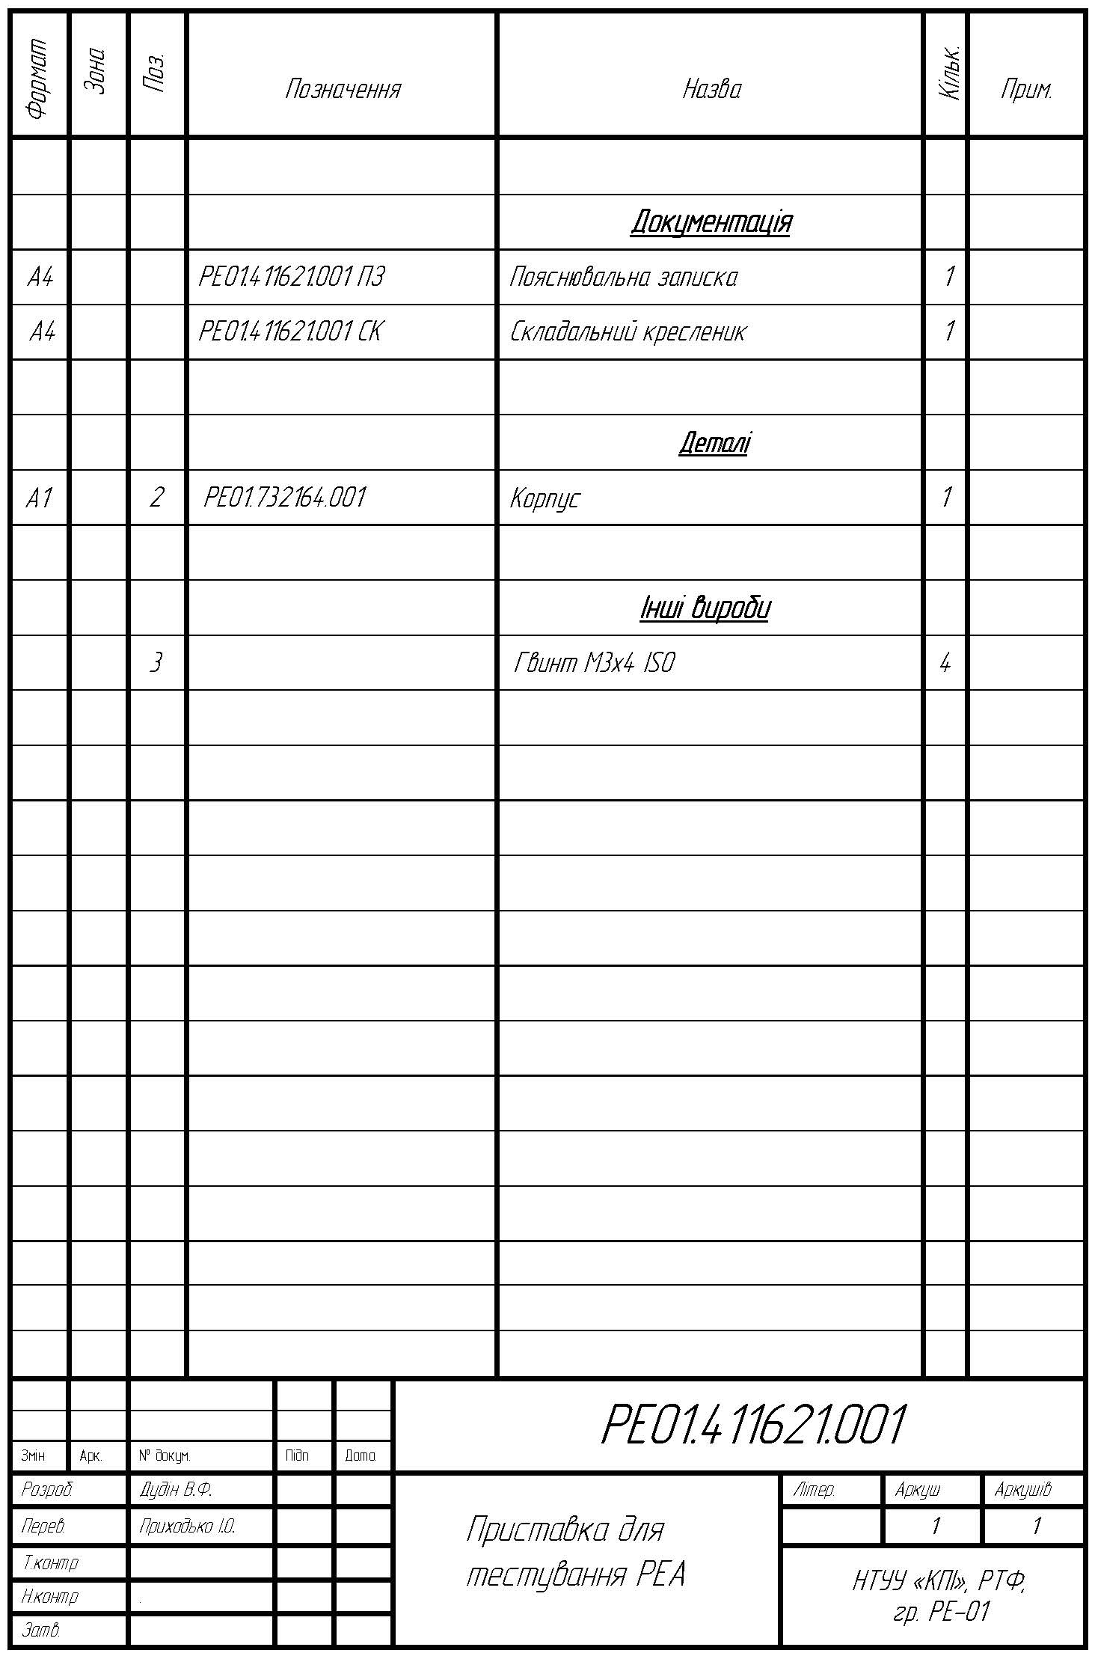

Додаток б. Перелік елементів

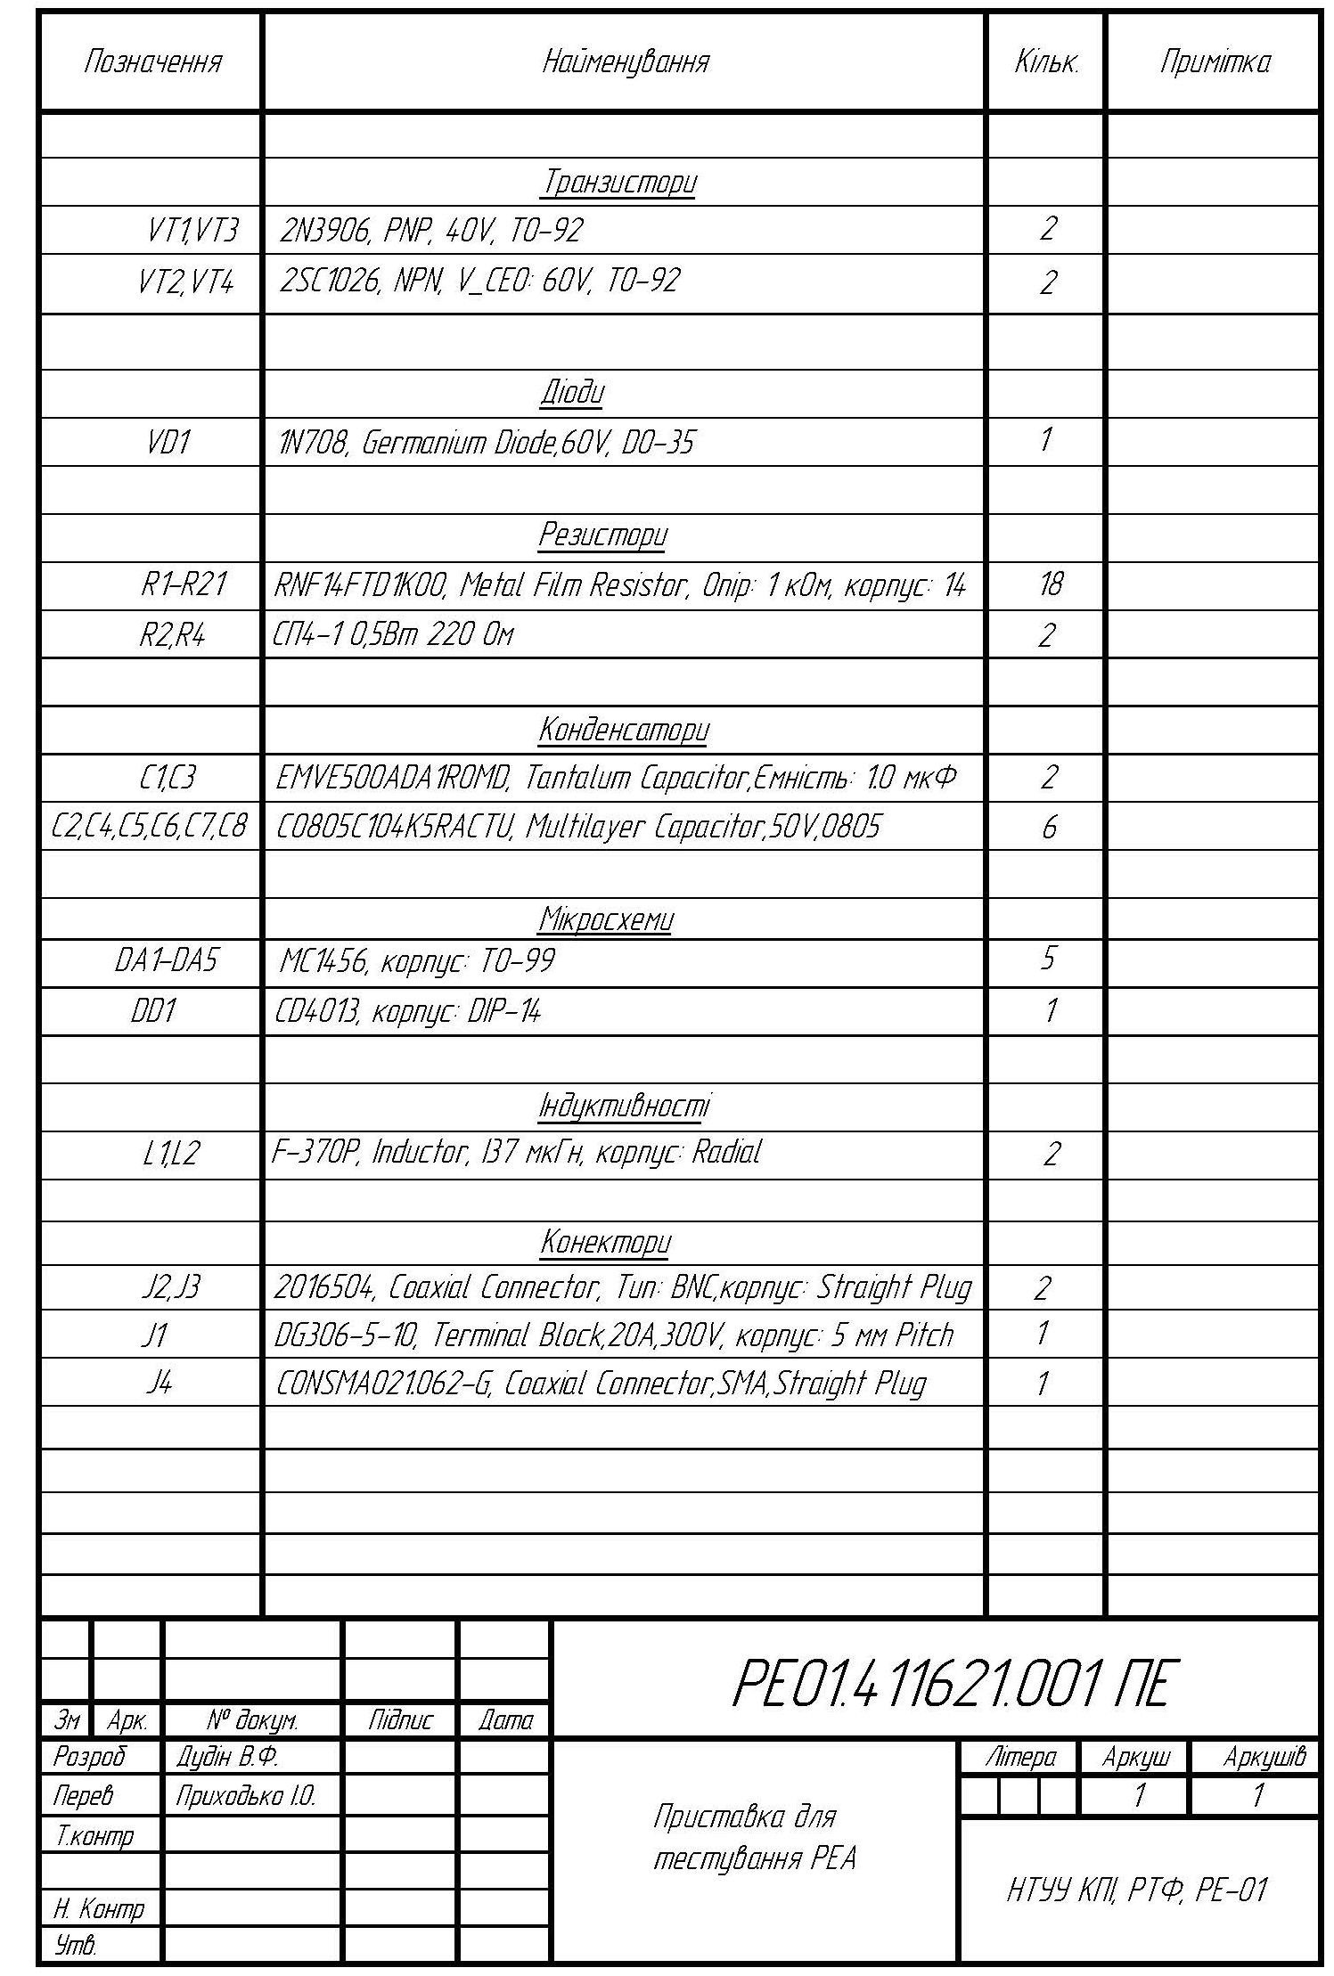

ДОДАТОК В. CКЛАДАЛЬНИЙ КРЕСЛЕНИК
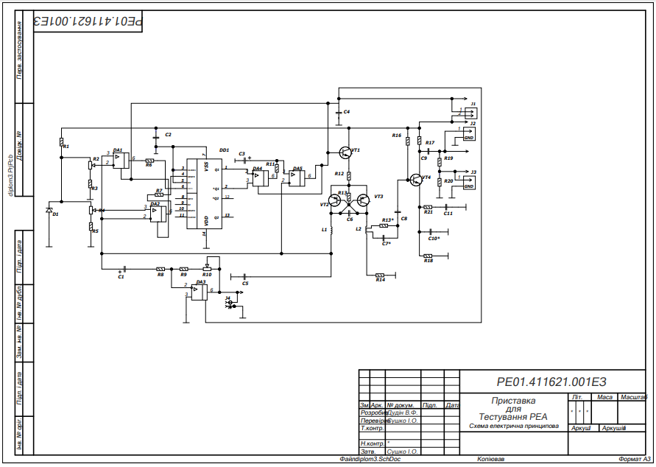

ДОДАТОК Г. КРЕСЛЕНИК ДП ТА ОТВОРІВ
